Khánh Hòa - 2021

BÁO CÁO LẬP TRÌNH NHÚNG

Sinh viên thực hiện: Nguyễn Thành Hưng Mssv:61131801

# Bài 1. Nháy đèn Led

## Mô tả

- Hệ thống được thiết kế thực hiện việc lập trình điều kiển nháy đèn Led trong thời gian 1 giây, đèn Led được kết nối vào cổng số 13 của board mạch Arduino.

## Sơ đồ thiết kế

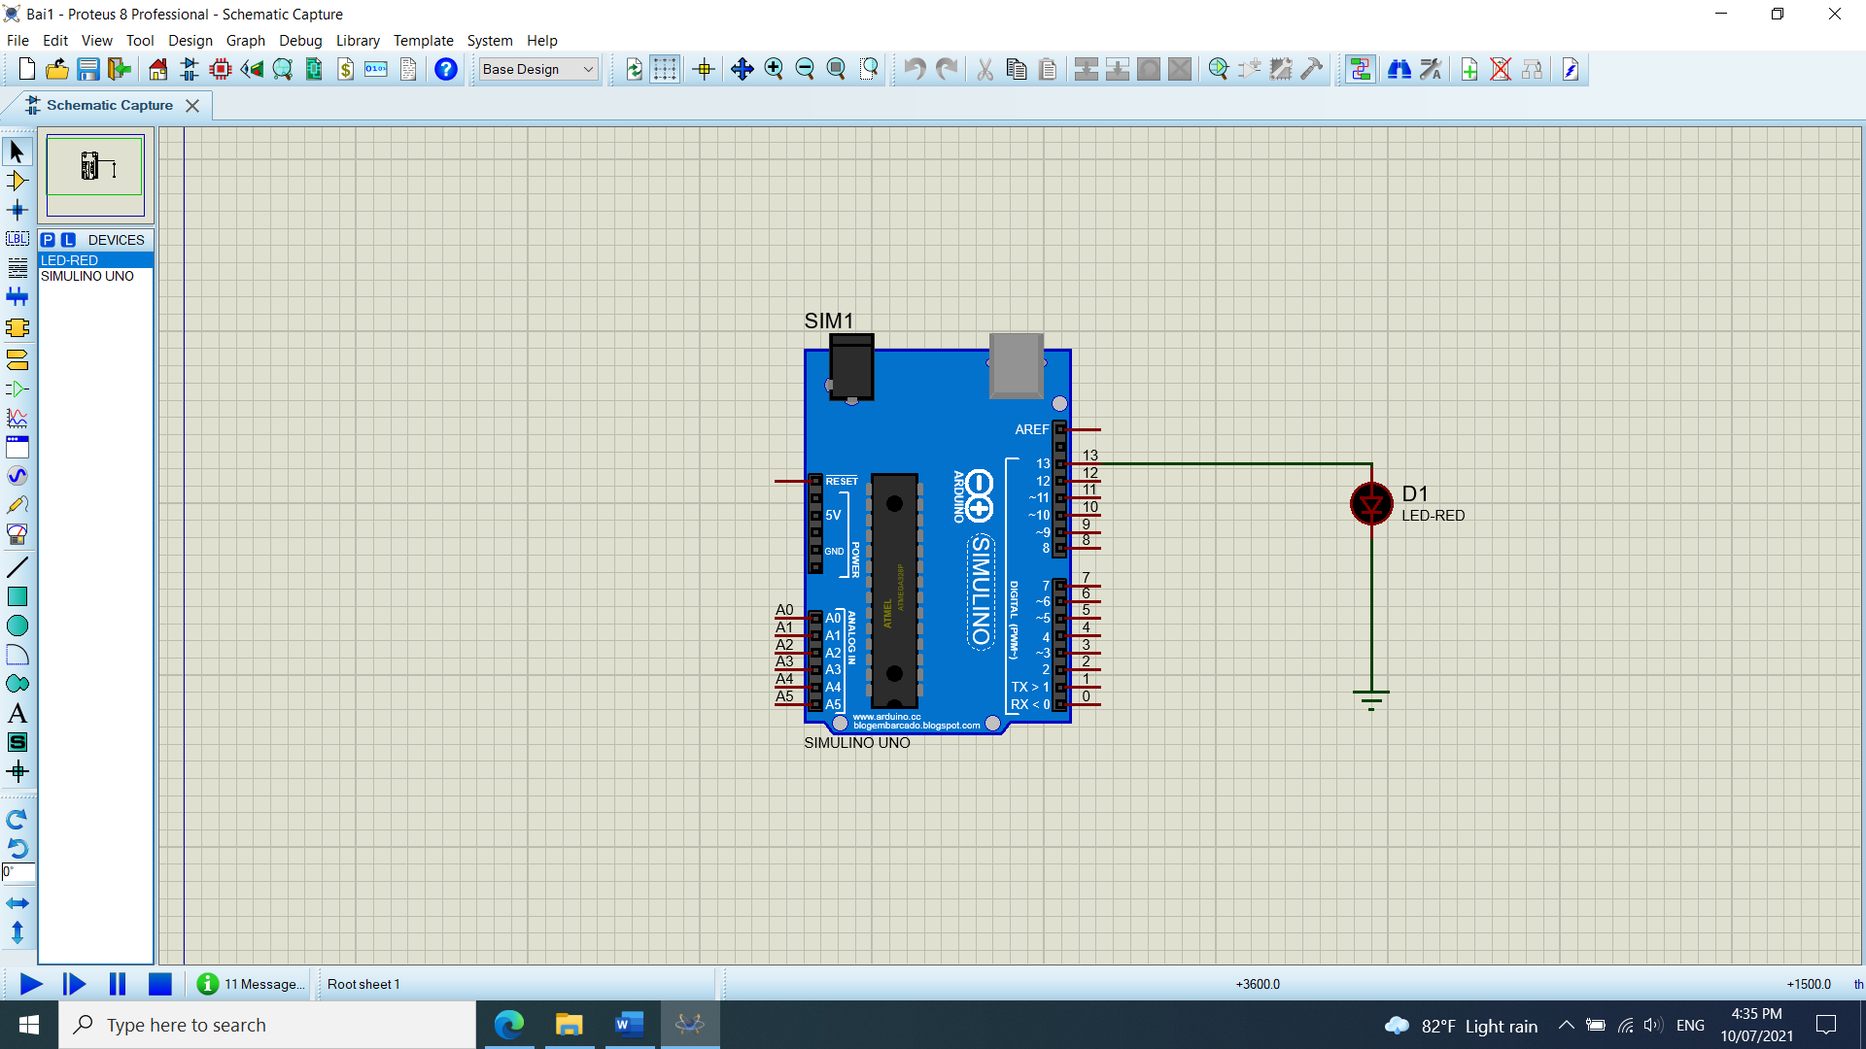

Hình 1. Sơ đồ mạch Proteus

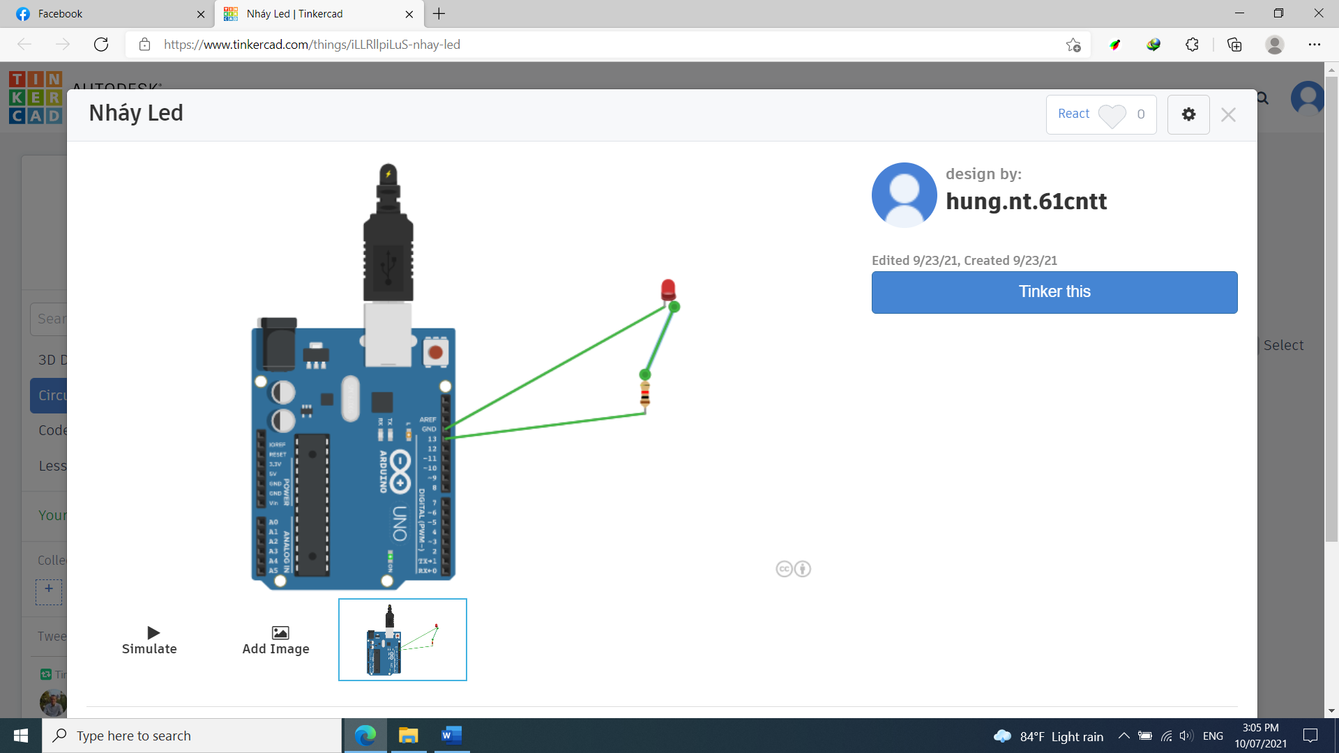

Hình 2. Sơ đồ mạch Tinkercad

## Đặc điểm của linh kiện

* 1 mạch Arduino Uno
* 1 đèn Led-RED
* 1 điện trở: 100 Ω

## Code chương trình

|  |
| --- |
| //.................................................  void **setup**() {  pinMode(13, OUTPUT);  }  //.................................................  void **loop**() {  digitalWrite(13, HIGH); // Bật Led  delay(1000); // Để Led sáng 1 giây  digitalWrite(13, LOW); // Tắt Led  delay(1000); // Trong 1 giây  } |

# Bài 2. Nút bấm đè bật đèn Led

## Mô tả

- Hệ thống được thiết kế thực hiện việc lập trình điều kiển bật/tắt đèn Led thông qua nút bấm đè, đèn Led được kết nối vào cổng số 13 của board mạch Arduino.

## Sơ đồ thiết kế

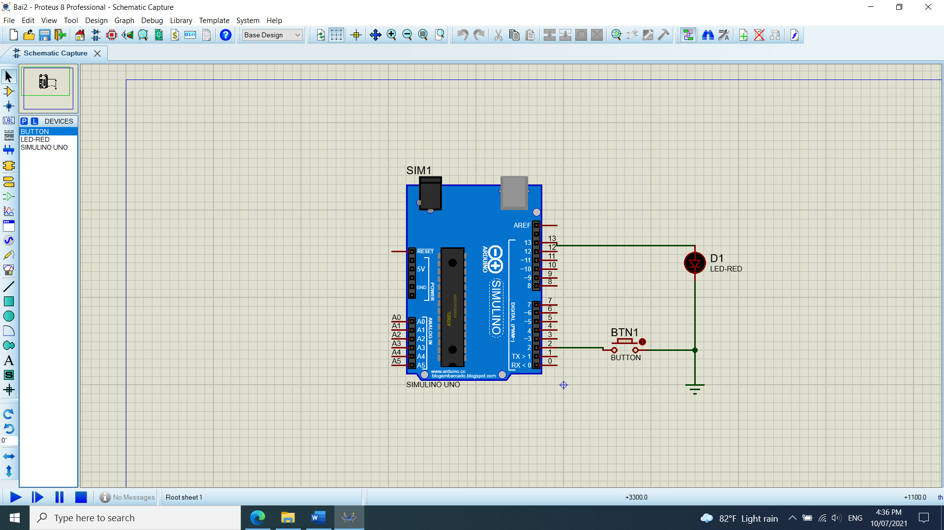

Hình . Sơ đồ mạch Proteus

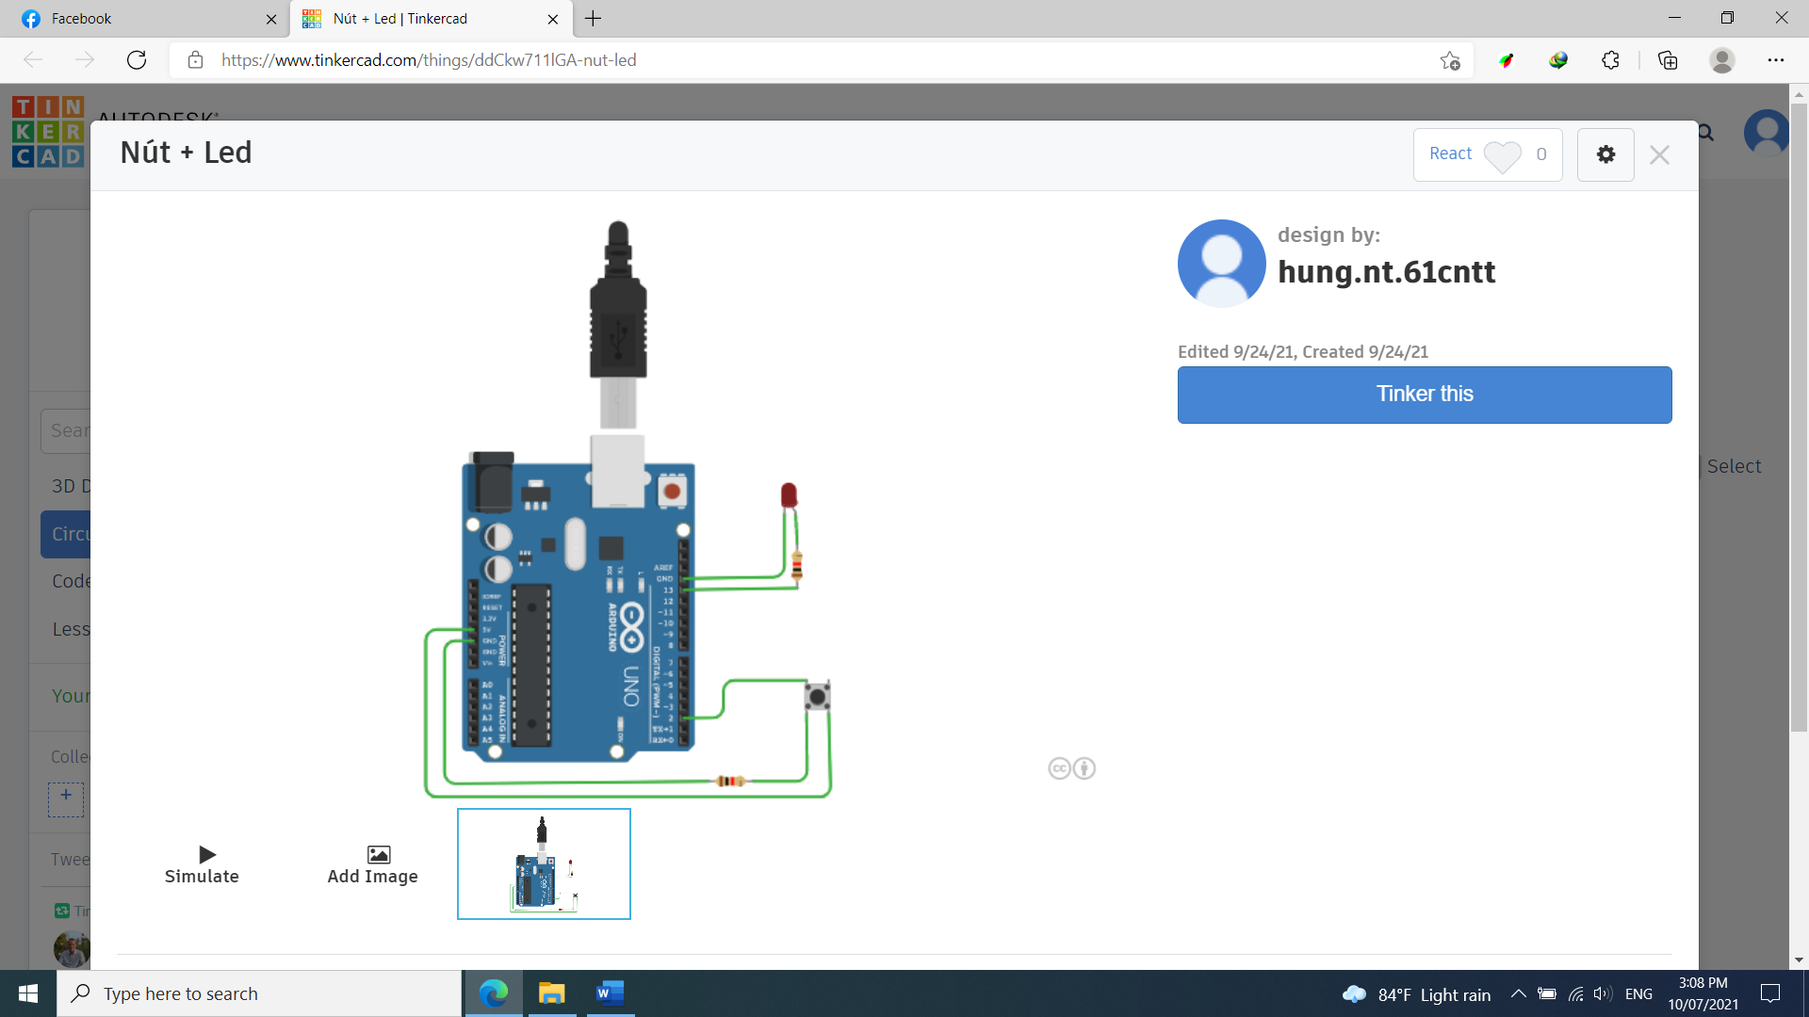

Hình . Sơ đồ mạch Tinkercad

## Đặc điểm của linh kiện

* 1 đèn Led
* 1 mạch Arduino Uno
* 2 điện trở: 100 Ω
* 1 nút bấm

## Code chương trình

|  |
| --- |
| #define led 13  #define btn 2  //.................................................  void setup()  {  pinMode(btn,INPUT);  pinMode(led, OUTPUT);  }  //.................................................  void loop()  {  if(digitalRead(btn)==0)  {  digitalWrite(13, LOW);  }  else  {  digitalWrite(13, HIGH);  }  } |

# Bài 3. Nháy đèn LED RGB

## Mô tả

- Hệ thống được thiết kế điều khiển làm đèn RGB sáng ở màu đỏ, xanh lá cây, xanh dương, đèn được kết nối vào Arduino ở các cổng số 9, 10 ,11.

## Sơ đồ thiết kế

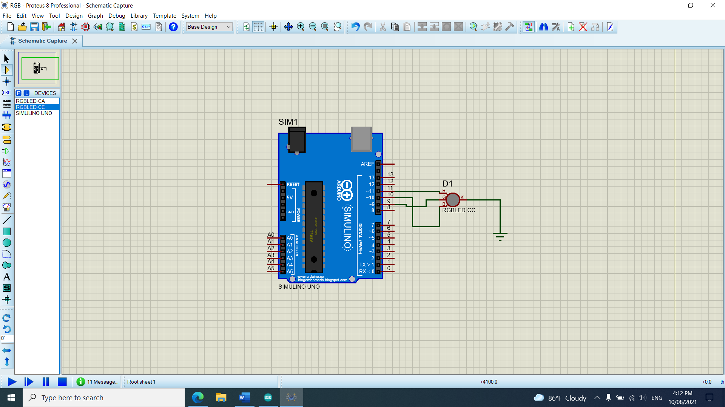

Hình . Sơ đồ mạch Proteus

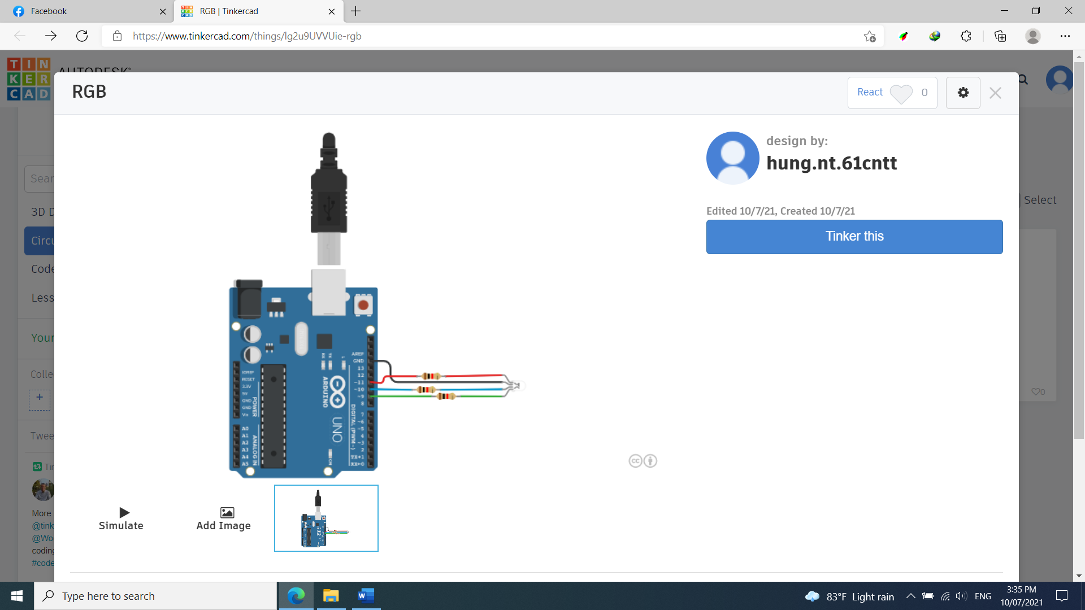

Hình . Sơ đồ mạch Tinkercad

## Đặc điểm của linh kiện

* 3 điện trở
* 1 đèn RGB
* 1 mạch Arduino Uno

## Code chương trình

|  |
| --- |
| int denDo = 11;  int denXanh = 10;  int denXanhLa = 9;  //.................................................  void **setup**() {  pinMode(denDo, OUTPUT);  pinMode(denXanh, OUTPUT);  pinMode(denXanhLa, OUTPUT);  }  //.................................................  void **loop**() {  analogWrite(denDo, 0);  analogWrite(denXanh, 255);  analogWrite(denXanhLa, 0);  delay(500);  analogWrite(denDo, 255);  analogWrite(denXanh, 0);  analogWrite(denXanhLa, 0);  delay(500);  analogWrite(denDo, 0);  analogWrite(denXanh, 0);  analogWrite(denXanhLa, 255 ;  delay(500);  } |

# Bài 4. Đèn LED sáng dần

## Mô tả

- Hệ thống được thiết kế Bật/ Tắt đèn Led sáng dần sau đó giảm dần, đèn được kết nối vào Arduino ở cổng số 9.

## Sơ đồ thiết kế

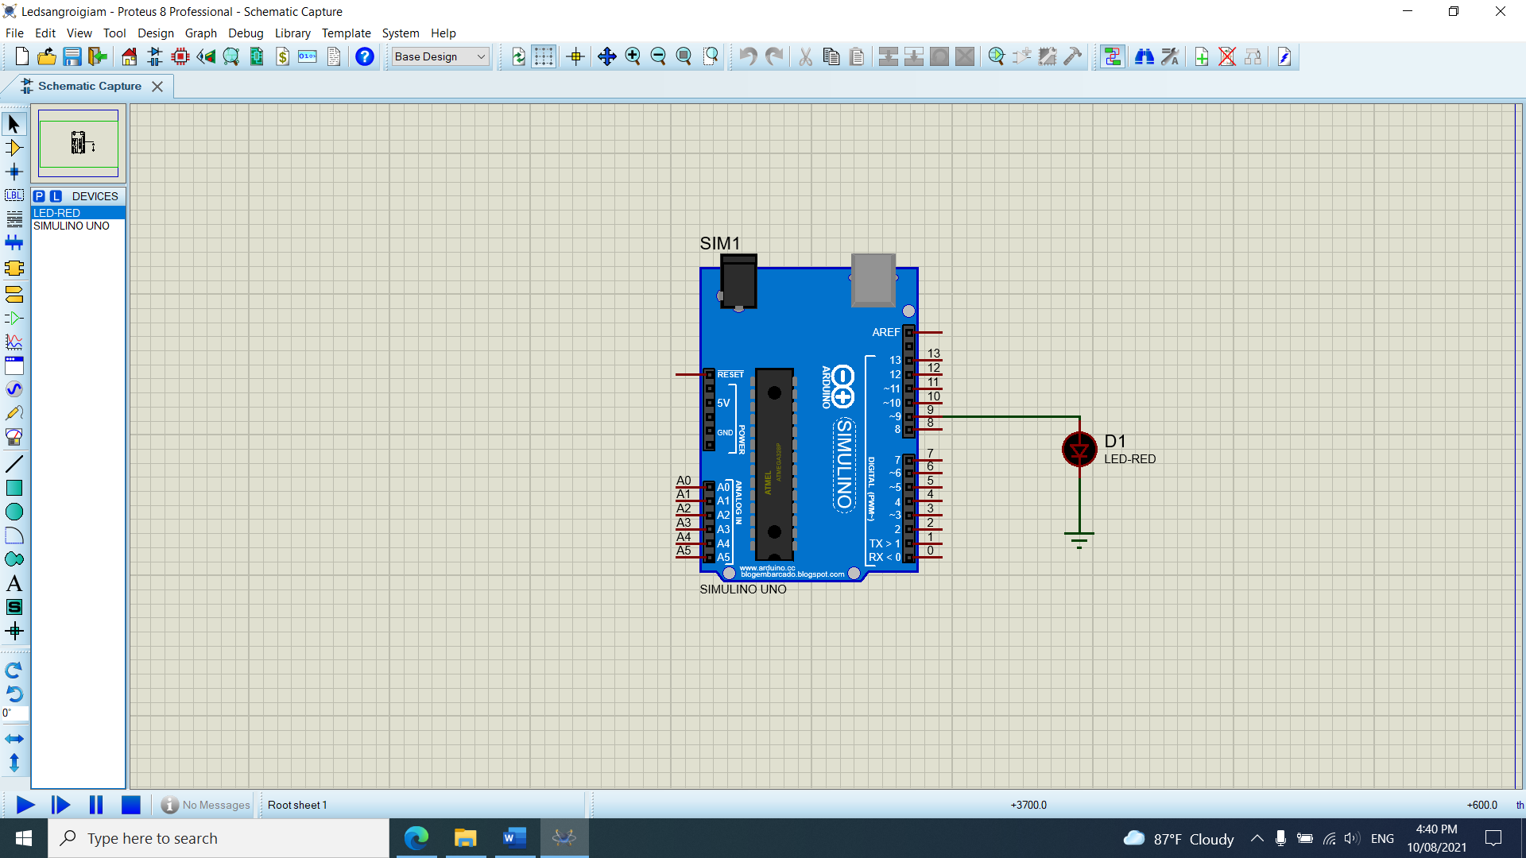

Hình . Sơ đồ mạch Proteus

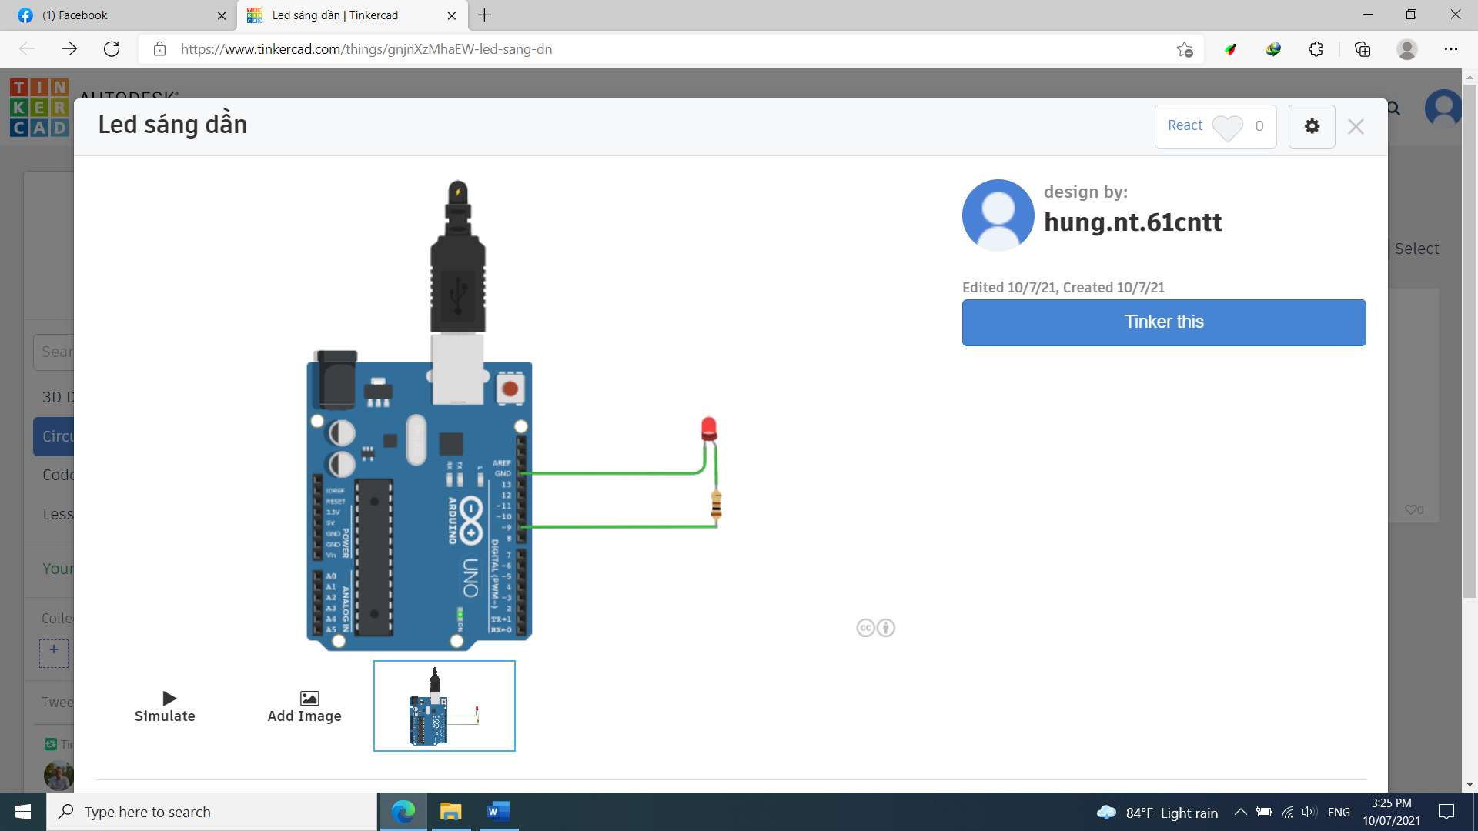

Hình . Sơ đồ mạch Tinkercad

## Đặc điểm của linh kiện

* 1 đèn LED
* 1 Điện trở 100Ω
* 1 mạch Arduino Uno

## Code chương trình

|  |
| --- |
| int i = 0;  void **setup**() {  pinMode(9,OUTPUT);  }  void **loop**() {  for (i = 0; i<=255; i +=5) {  analogWrite(9,i);  delay(30);  }  For (i = 0; i<=255; i -=5) {  analogWrite(9,i);  delay(30);  }  } |

# Bài 5. CẢM BIẾN NHIỆT ĐỘ

## Mô tả

- Hệ thống được thiết kế thực hiện việc lập trình điều kiển khi nhiệt độ đo được trên 37 độ (tắt khi dưới 37 độ) bật đèn Led trong thời gian 1 giây, đèn Led được kết nối vào cổng số 10 của board mạch Arduino.

## Sơ đồ thiết kế

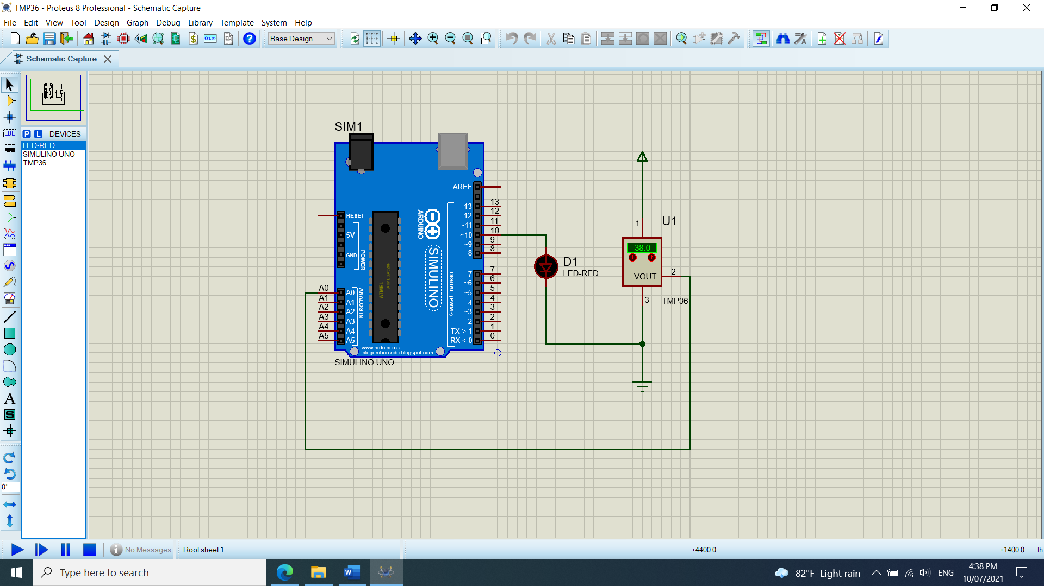

*Hình 9. Sơ đồ mạch Proteus*

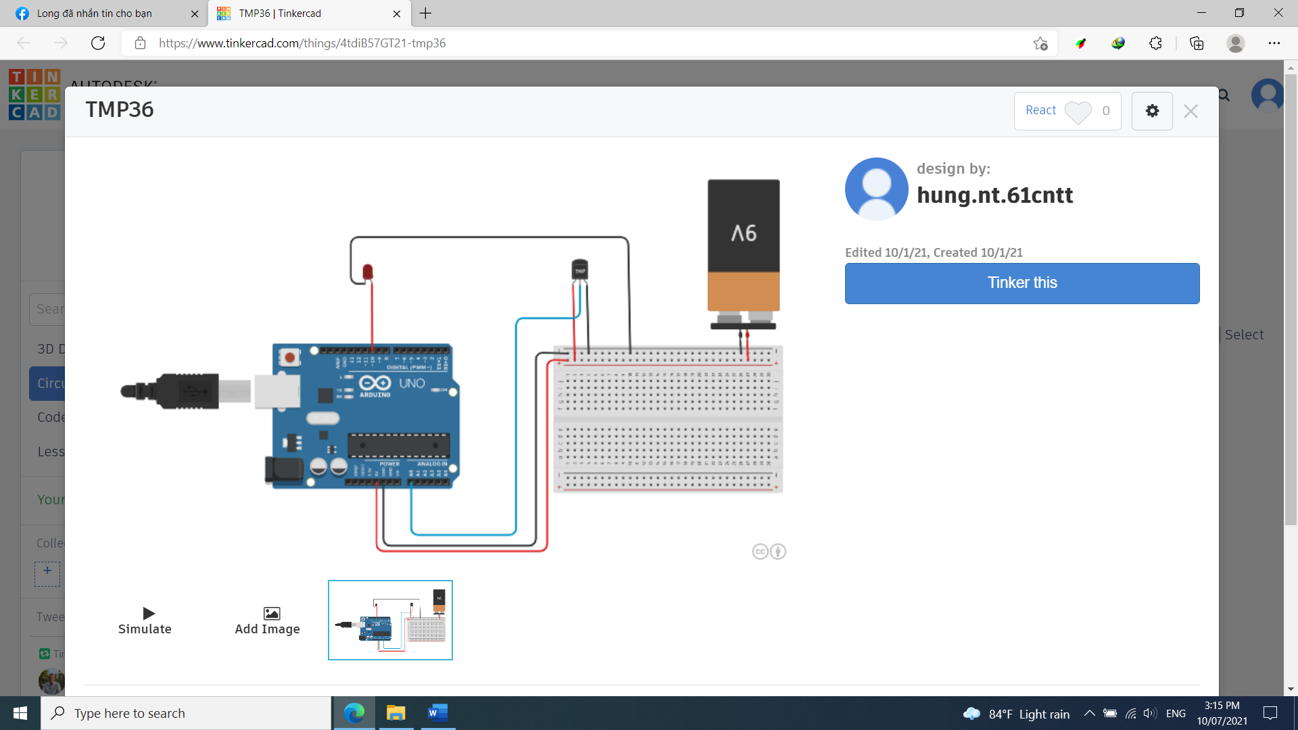

*Hình 10. Sơ đồ mạch Tinkercad*

## Đặc điểm của linh kiện

* Đèn LED
* TMP36
* 1 cục pin 9V

## Code chương trình

|  |
| --- |
| *//.................................................*  *void setup()*  *{*  *Serial.begin(9600);*  *}*  *//.................................................*  *void loop()*  *{*  *int gt = analogRead(A0);*  *int nd = map(gt,20,358,-40,125);*  *if(nd > 37)*  *{*  *digitalWrite(10,HIGH);*  *delay(1000);*  *}*  *else*  *{*  *digitalWrite(10,LOW);*  *delay(100);*  *}*  *}* |

# Bài 6. Điều khiển độ sáng của đèn bằng quang điện trở

## Mô tả

- Hệ thống nhúng được thiết kế để cho phép thay đổi độ sáng của Led (pin 9) thông qua một quang điện trở (gắn ở chân A0)

## Sơ đồ thiết kế

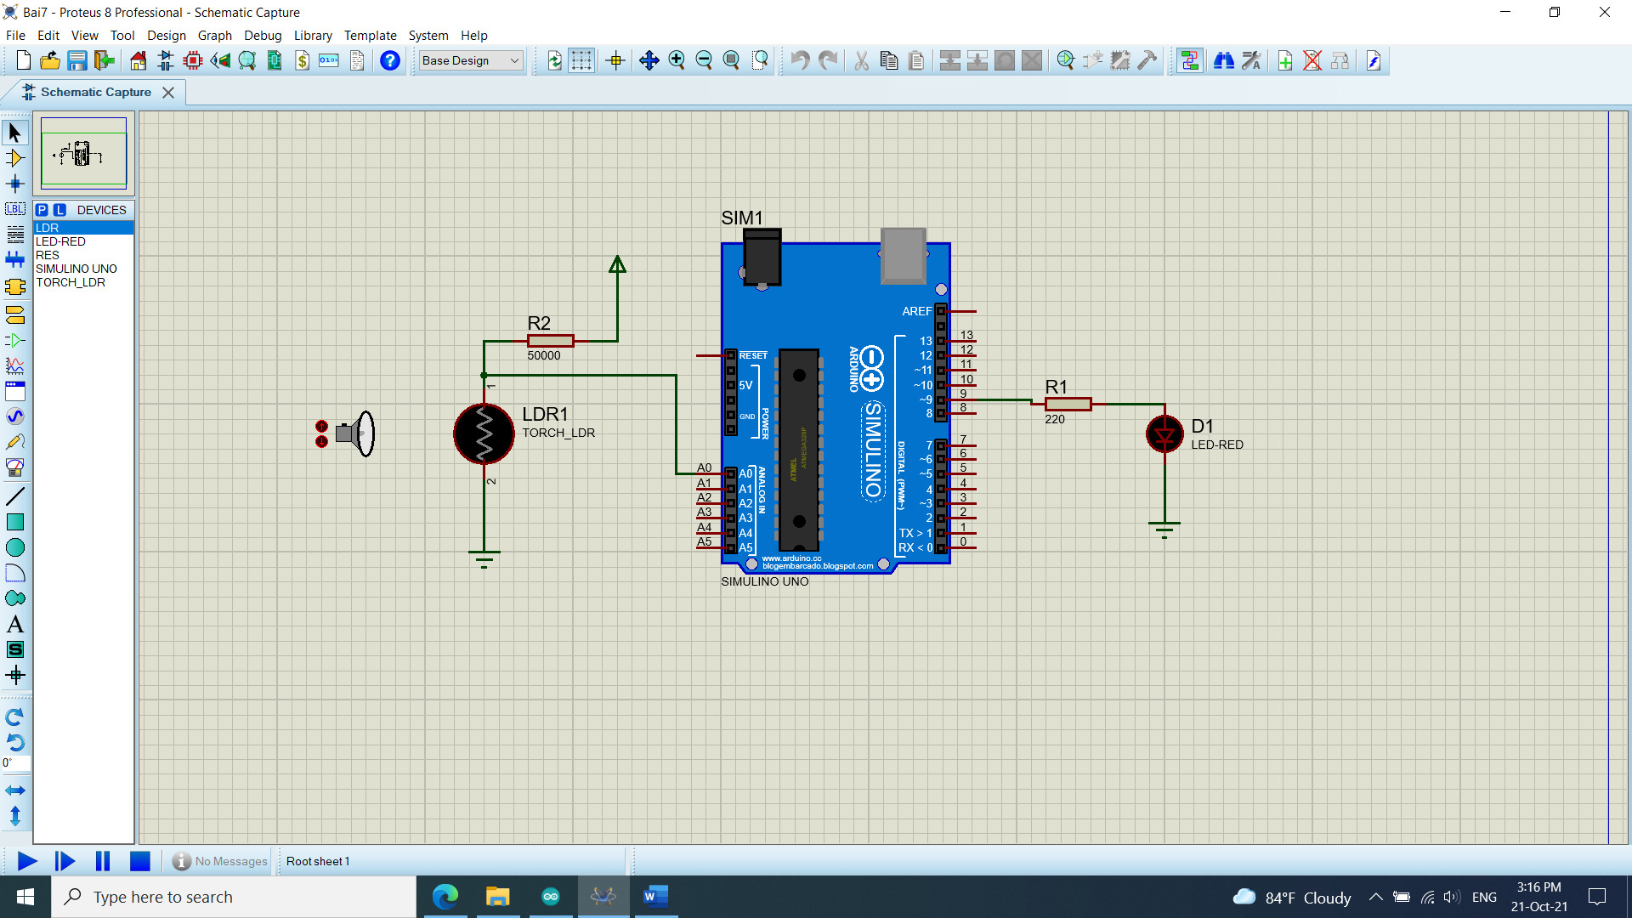

*Hình 11. Sơ đồ mạch Proteus*

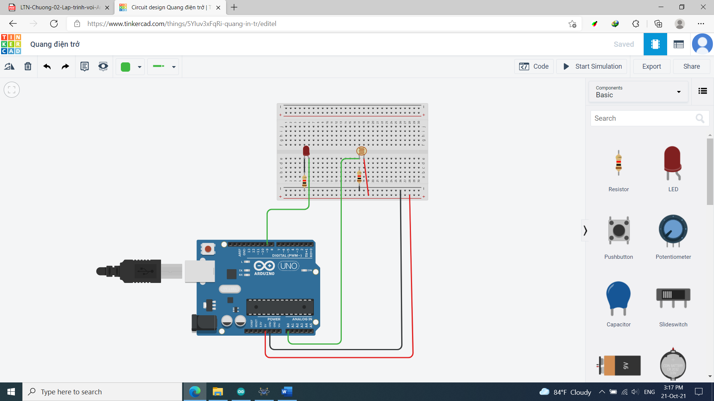

*Hình 12. Sơ đồ mạch Tinkercad*

## Đặc điểm của linh kiện

* Đèn LED
* Quang điện trở
* Mạch Arduino
* 2 điện trở 220 Ω

## Code chương trình

|  |
| --- |
| *int sensorValue = 0;*  *//.................................................*  *void setup()*  *{*  *pinMode(A0, INPUT);*  *pinMode(9, OUTPUT);*  *Serial.begin(9600);*  *}*  *//.................................................*  *void loop()*  *{*  *sensorValue = analogRead(A0);*  *analogWrite(9, map(sensorValue, 0, 1023, 0, 255));*  *delay(100);*  *}* |

# Bài 7. Led 7 đoạn

## Mô tả

- Hệ thống được thiết kế thực hiện việc lập trình điều kiển bật/tắt đèn Led 7 đoạn trong thời gian 2 giây, đèn Led được kết nối vào cổng số 1,2,3,4,5,12,13 của board mạch Arduino.

## Sơ đồ thiết kế

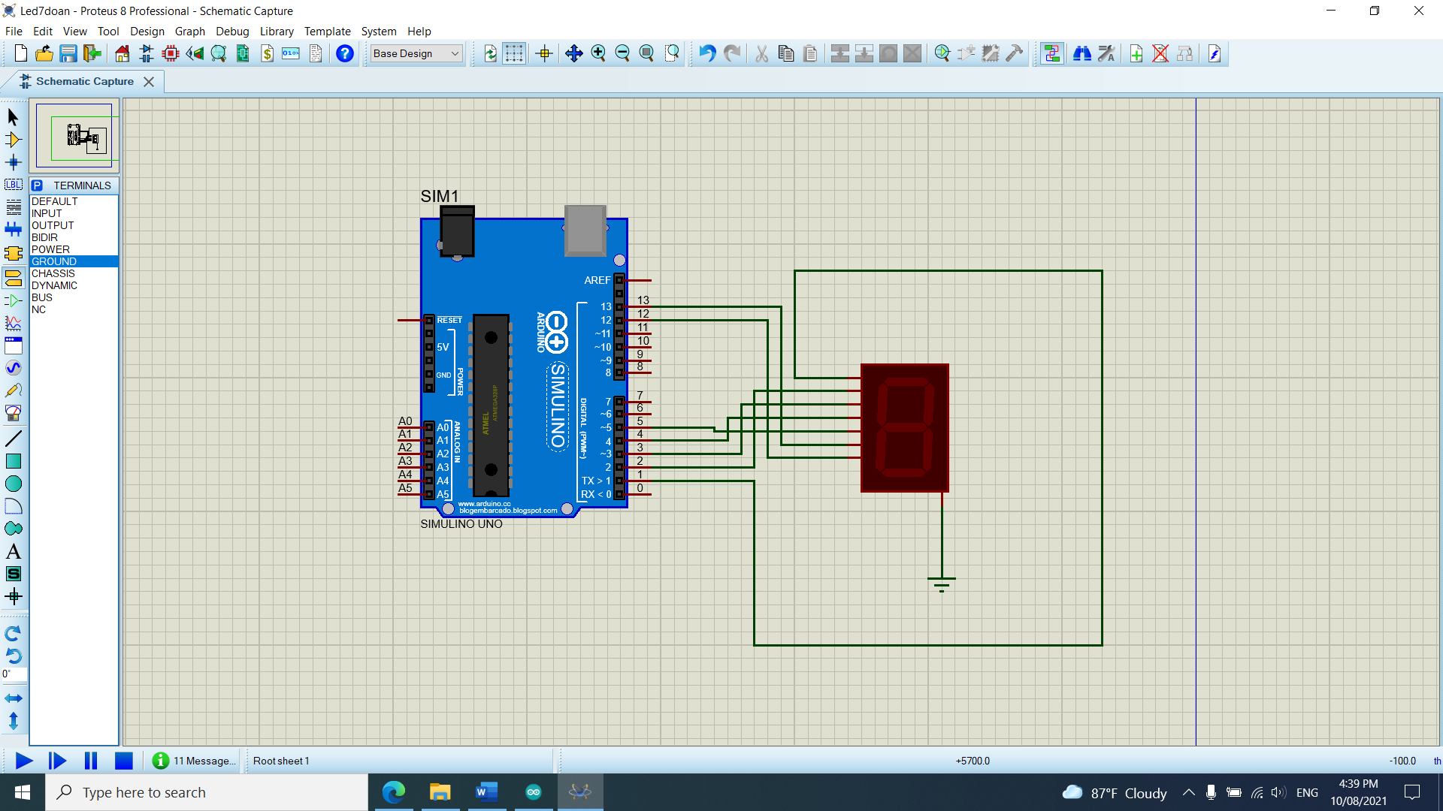

*Hình 13. Sơ đồ mạch Protues*

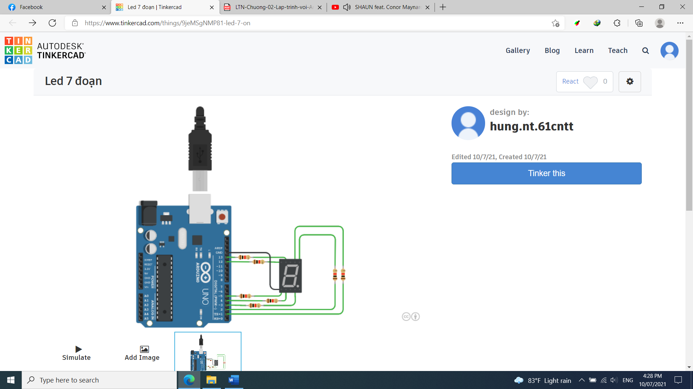

*Hình 14. Sơ đồ mạch Tinkercad*

## Đặc điểm của linh kiện

* 1 đèn Led 7 màu
* 7 điện trở
* 1 mạch Arduino Uno

## Code chương trình

|  |
| --- |
| *int a=1, b=2, c=3, d=4,e=5, f=13, g=12;*  *//.................................................*  *void setup()*  *{*  *pinMode(a, OUTPUT);*  *pinMode(b, OUTPUT);*  *pinMode(c, OUTPUT);*  *pinMode(d, OUTPUT);*  *pinMode(e, OUTPUT);*  *pinMode(f, OUTPUT);*  *pinMode(g, OUTPUT);*  *}*  *void khong()*  *{*  *digitalWrite(a, HIGH); digitalWrite(b, HIGH);*  *digitalWrite(c, HIGH); digitalWrite(d, HIGH);*  *digitalWrite(e, HIGH); digitalWrite(f, HIGH);*  *digitalWrite(g, LOW);*  *delay(2000);*  *}*  *//.................................................*  *void loop()*  *{*  *khong();*  *}* |

# Bài 8. Nháy lần lượt 8 led bằng IC 74HC595

## Mô tả

- Giới thiệu về IC 74595: 74HC595 là một thanh ghi dịch (shift register) hoạt động trên giao thức nối tiếp vào song song ra (Serial IN Parallel OUT).

- Nó nhận dữ liệu nối tiếp từ vi điều khiển và sau đó gửi dữ liệu này qua các chân song song.

- Có thể tăng 8 chân đầu ra bằng cách sử dụng chip đơn.

- Cũng có thể kết nối song song nhiều hơn 1 thanh ghi dịch.

- Hệ thống được thiết kế thực hiện việc nháy tắt lần lượt 8 led bằng IC 74595, IC được nối với cổng A0, cổng input, latch và clock được nối vào cổng 8,9,10 của board mạch Arduino.

## Sơ đồ thiết kế

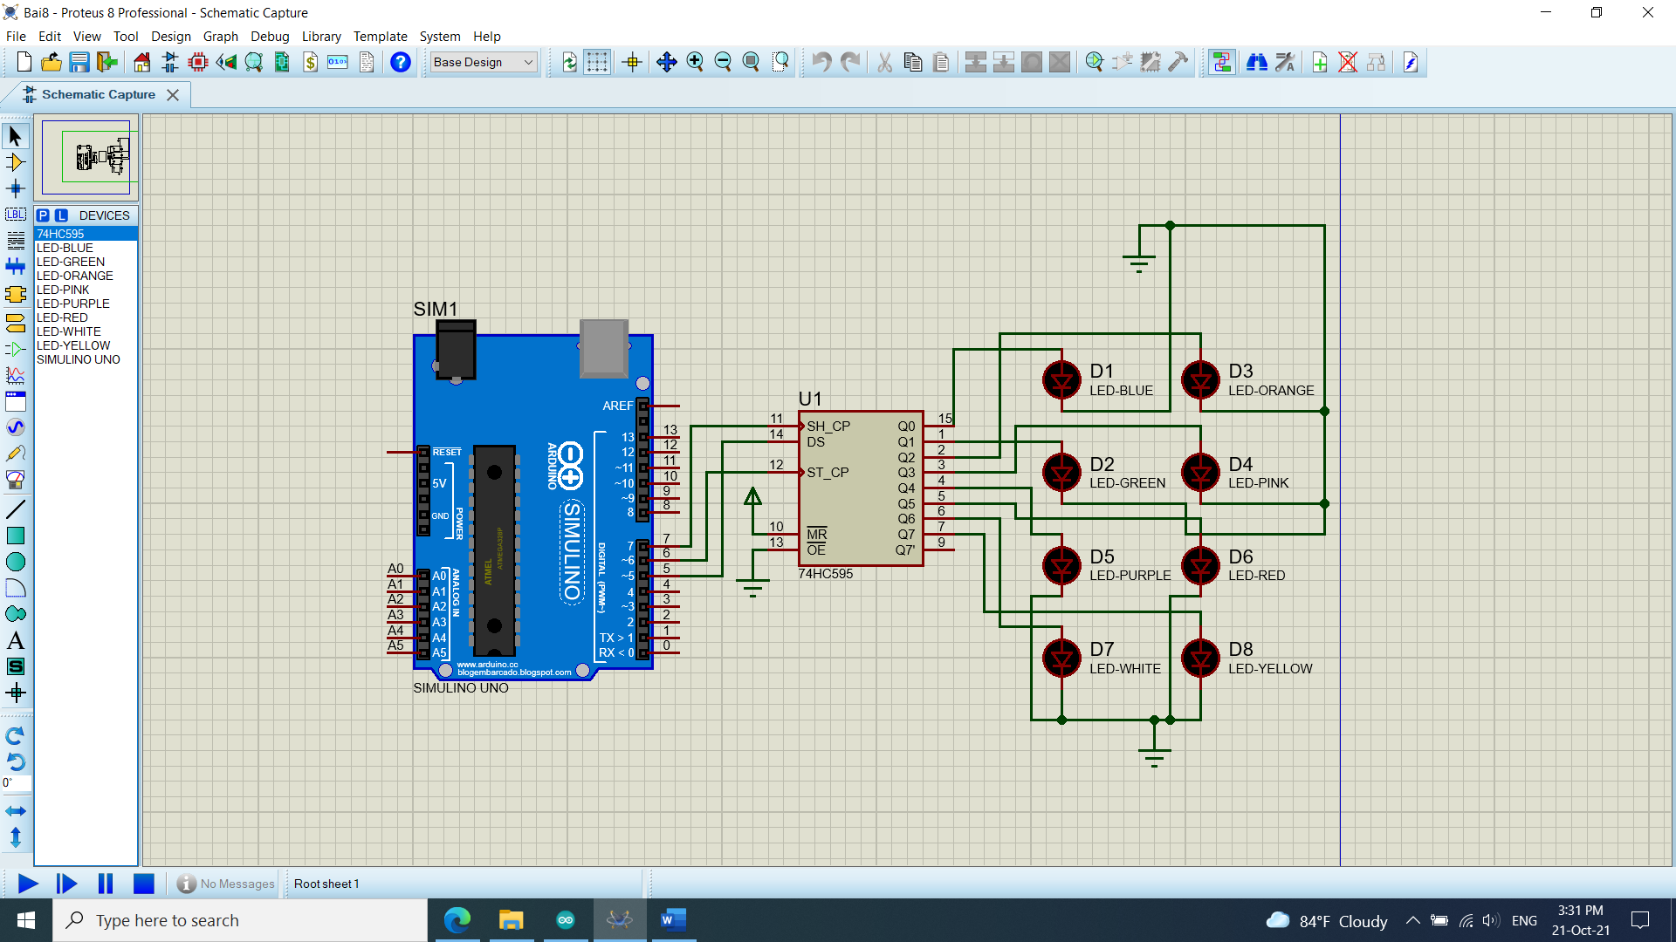

*Hình 15. Sơ đồ mạch Proteus*

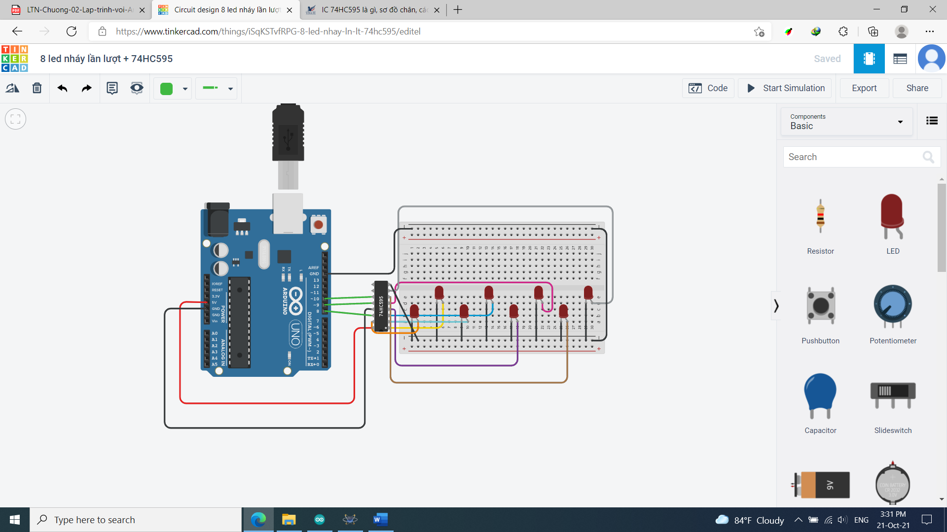

*Hình 16. Sơ đồ mạch Tinkercad*

## Đặc điểm của linh kiện

* IC 74HC595
* 8 đèn led
* Mạch Arduino

## Code chương trình

|  |
| --- |
| *#define input 8*  *#define latch 9*  *#define clock 10*  *//.................................................*  *void setup()*  *{*  *pinMode(input, OUTPUT);*  *pinMode(latch, OUTPUT);*  *pinMode(clock, OUTPUT);*  *}*  *//.................................................*  *void loop()*  *{*  *for(int i=0; i<256; i++)*  *{*  *digitalWrite( latch, LOW);*  *shiftOut( input, clock, LSBFIRST, i);*  *digitalWrite( latch, HIGH);*  *delay(1000);*  *}*  *}* |

# Bài 9. Điều khiển 2 motor bằng IC L293D

## Mô tả

- Giới thiệu về IC L293D: L293D về cơ bản là một IC trình điều khiển hay bộ điều khiển động cơ. Nó có hai mạch cầu H tích hợp có thể điều khiển đồng thời hai động cơ DC theo cả chiều kim đồng hồ và ngược chiều kim đồng hồ. Nó hoạt động như một bộ khuếch đại dòng cao vì nó lấy tín hiệu dòng điện thấp ở đầu vào và cung cấp tín hiệu dòng điện cao hơn ở đầu ra để điều khiển các tải khác nhau, ví dụ động cơ bước và động cơ DC. Các tính năng của nó bao gồm phạm vi điện áp nguồn đầu vào lớn, tín hiệu đầu vào chống nhiễu cao dòng điện đầu ra lớn,... Các ứng dụng thực tế phổ biến của nó bao gồm trình điều khiển động cơ bước, trình điều khiển relay, trình điều khiển động cơ DC,...

- Hệ thống được thiết kế thực hiện việc điều khiển 2 motor (khởi động, tăng tốc, giảm tốc và tắt 2 motor) bằng IC L293D, cổng enA, in1, in2, enB, in3, in4 được nối lần lượt vào cổng 9,8,7,3,5,4 của board mạch Arduino.

## Sơ đồ thiết kế

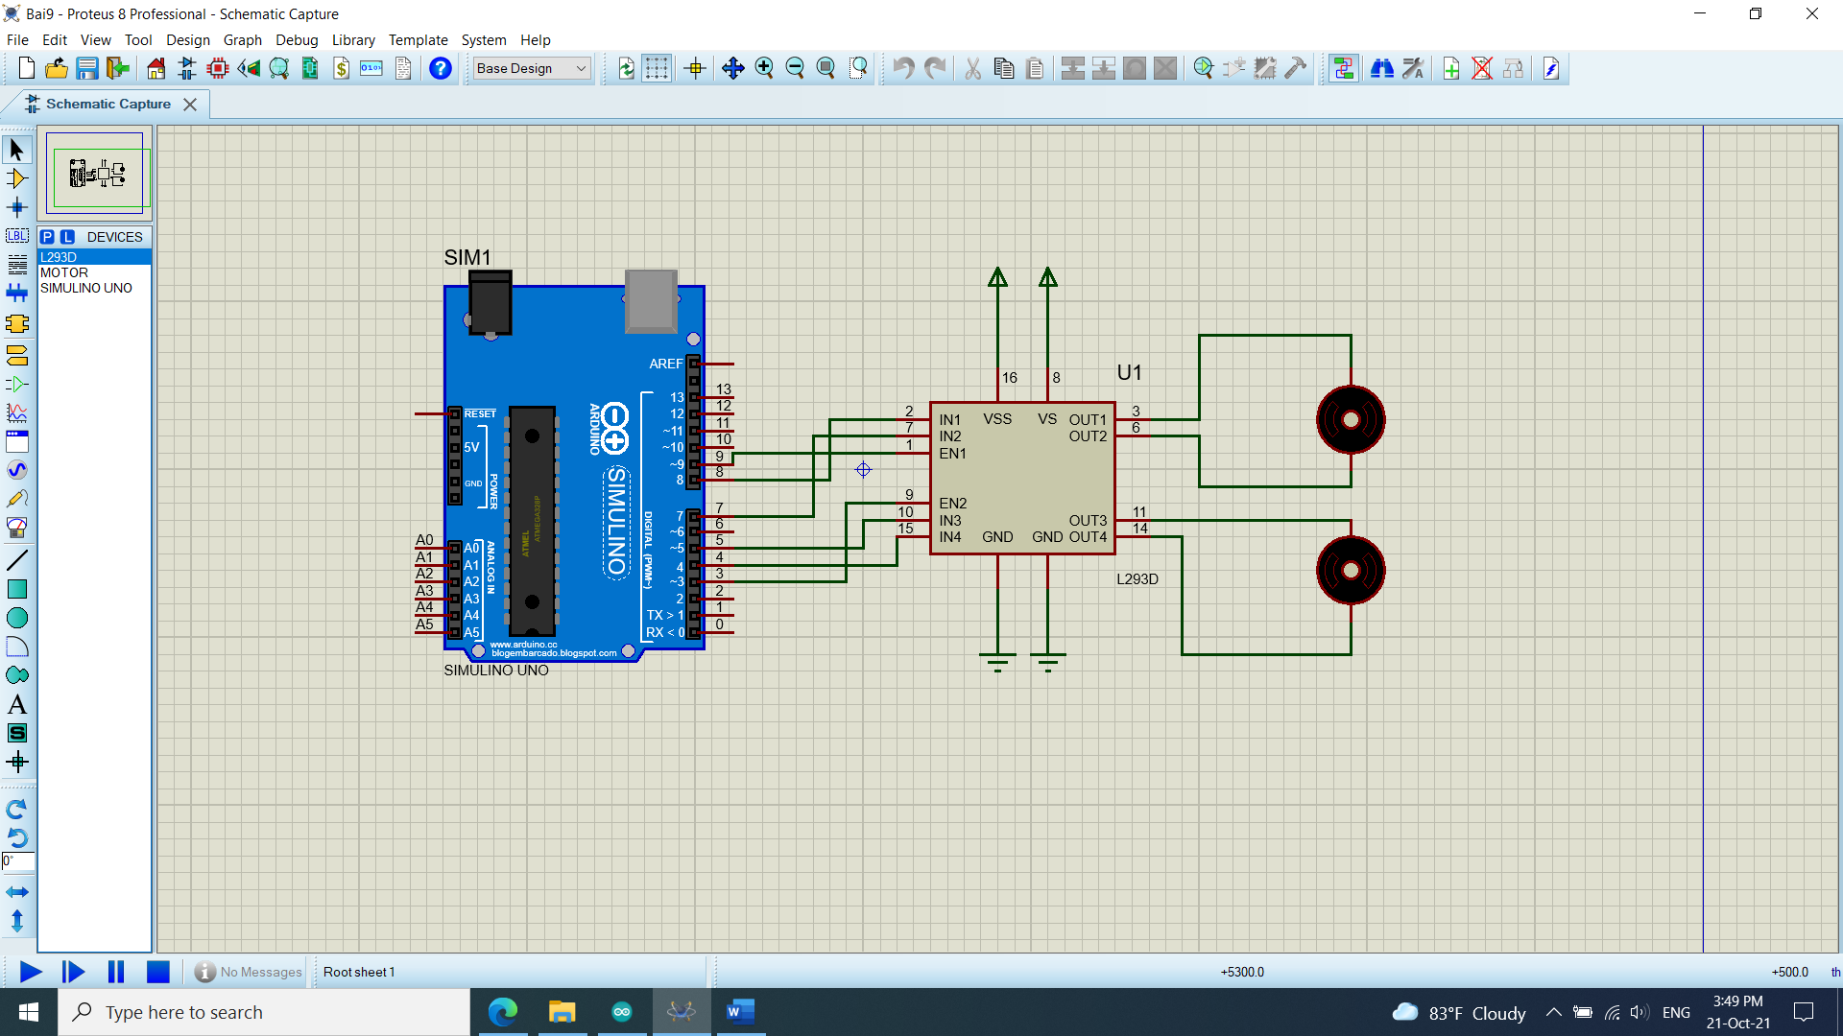

*Hình 17. Sơ đồ mạch Proteus*

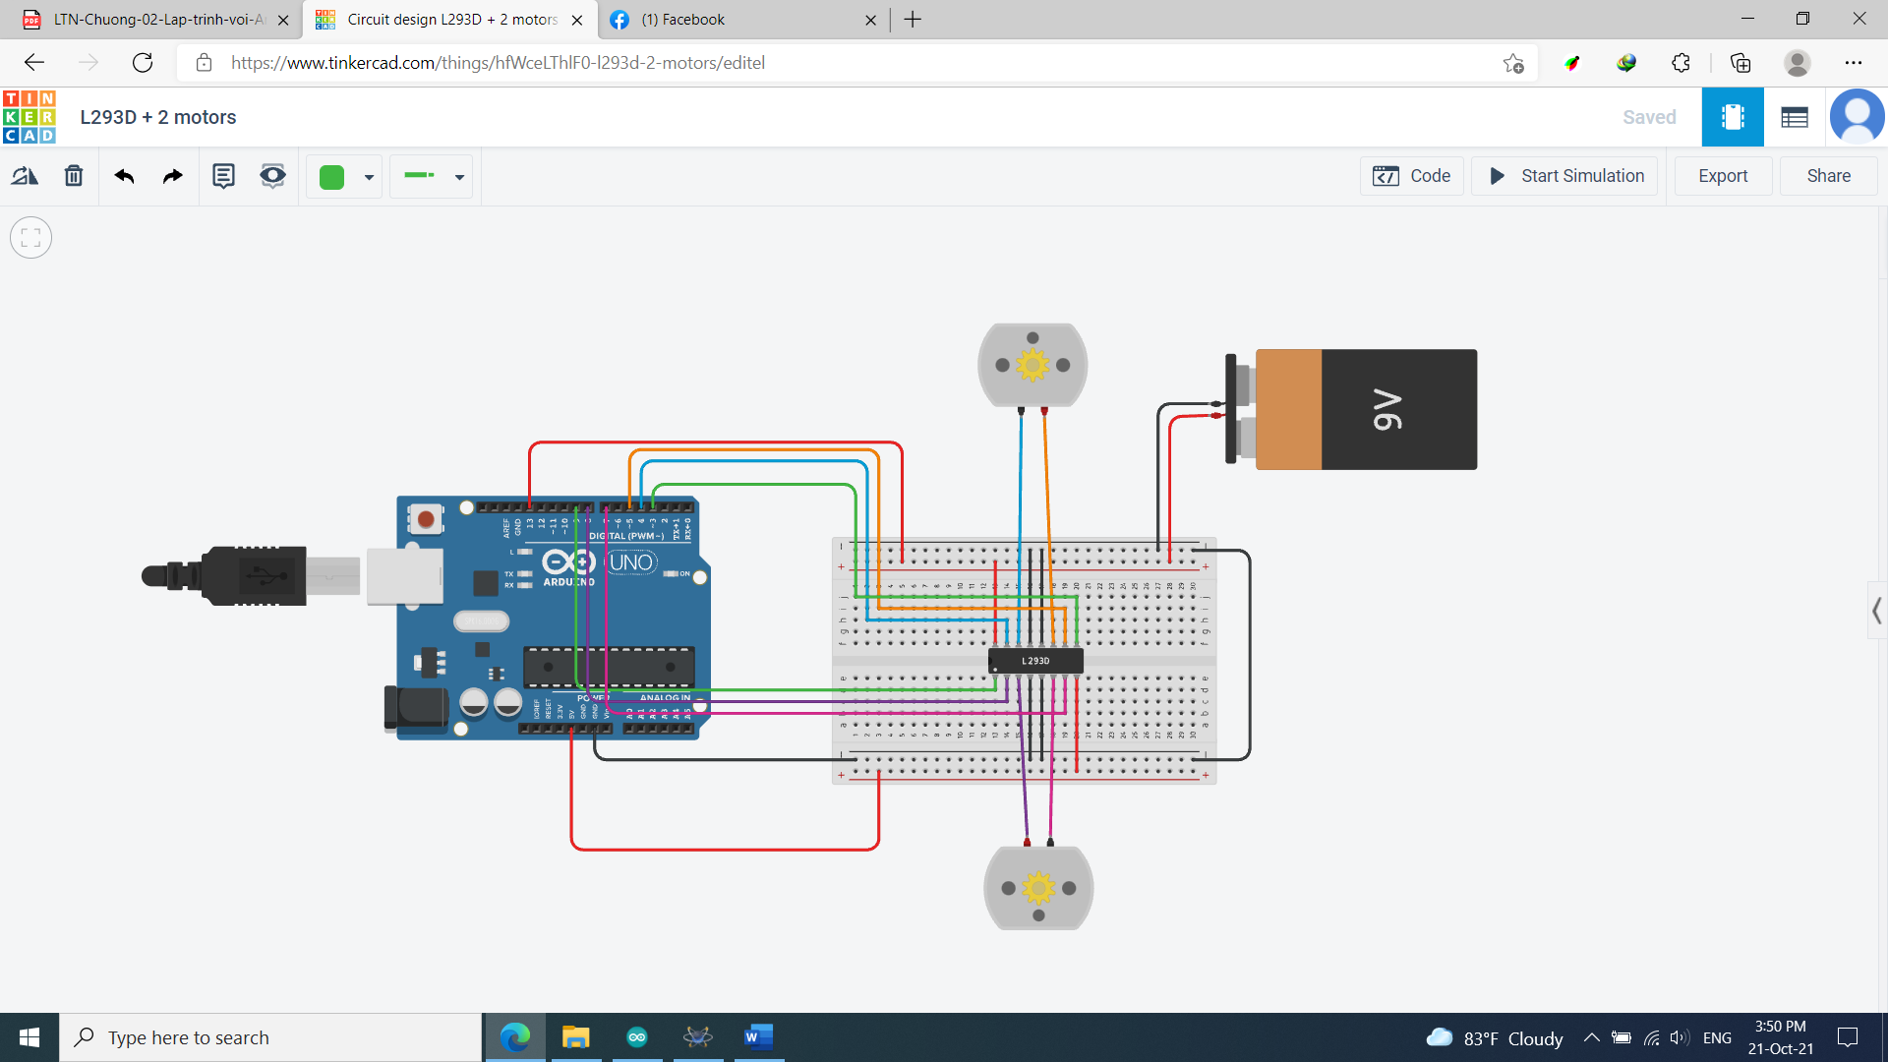

*Hình 18. Sơ đồ mạch Tinkercad*

## Đặc điểm của linh kiện

* IC L293D
* 2 motor
* Mạch Arduino

## Code chương trình

|  |
| --- |
| *int enA = 9;*  *int in1 = 8;*  *int in2 = 7;*  *int enB = 3;*  *int in3 = 5;*  *int in4 = 4;*  *//.................................................*  *void setup()*  *{*  *pinMode(enA, OUTPUT);*  *pinMode(in1, OUTPUT);*  *pinMode(in2, OUTPUT);*    *pinMode(enB, OUTPUT);*  *pinMode(in3, OUTPUT);*  *pinMode(in4, OUTPUT);*  *}*  *void ControlON()*  *{*  *analogWrite(enA,255);*  *analogWrite(enB,255);*    *digitalWrite(in1,HIGH);*  *digitalWrite(in2,LOW);*  *digitalWrite(in3,HIGH);*  *digitalWrite(in4,LOW);*  *}*  *void Speedup()*  *{*  *for(int i=0;i<256;i++)*  *{*  *analogWrite(enA, i);*  *analogWrite(enB, i);*  *delay(20);*  *}*  *}*  *void Speeddown()*  *{*  *for(int i=255;i>=0;--i)*  *{*  *analogWrite(enA, i);*  *analogWrite(enB, i);*  *delay(20);*  *}*  *}*  *void ControlOFF()*  *{*  *analogWrite(enA,255);*  *analogWrite(enB,255);*    *digitalWrite(in1,LOW);*  *digitalWrite(in2,LOW);*  *digitalWrite(in3,LOW);*  *digitalWrite(in4,LOW);*  *}*  *//.................................................*  *void loop()*  *{*  *ControlON();*  *delay(1000);*  *Speedup();*  *Speeddown();*  *ControlOFF();*  *delay(1000);*  *}* |

# Bài thi giữa kỳ: Đề thi 1

## Mô tả

Bao gồm nhiều mạch điện tử:

Câu 1

a) Liên tục đọc nhiệt độ môi trường và in ra màn LCD mỗi giây

b) Lập trình nút bấm để bật/ tắt đèn điện

Câu 2. Hệ thống nhúng với led 7 đoạn

a) Hiện từ 0 đến 9

b) Hiện từ 00 đến 99

Câu 3. 1 xe 3 bánh, 1 motor điều khiển bánh trước, 2 motor điều khiển 2 bánh sau, sử dụng cảm biến sóng âm HC-SR04

- Liên tục thực hiện phát hiện vật cản phía trước sau mỗi giây. Khi vật cản ở khoảng cách X mét thì thực hiện:

+ Nếu tốc độ xe **chậm**, đánh tay lái sang trái **10 độ** và giảm tốc độ **K** đơn vị

+ Nếu tốc độ xe **nhanh**, đánh tay lái sang trái **20 độ** và giảm tốc độ **K** + 10 đơn vị

+ Nếu tốc độ của xe **rất nhanh**, đánh tay lái sang trái **30 độ** và giảm tốc độ **K** + 20 đơn vị

## Sơ đồ thiết kế

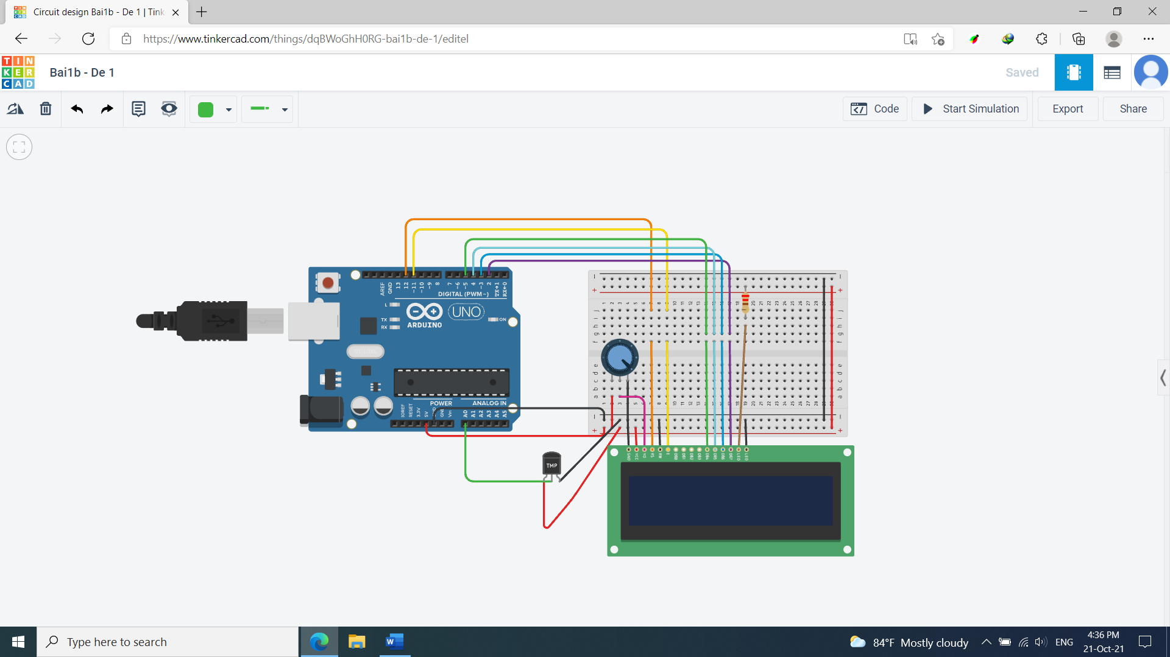

*Bài 1a*

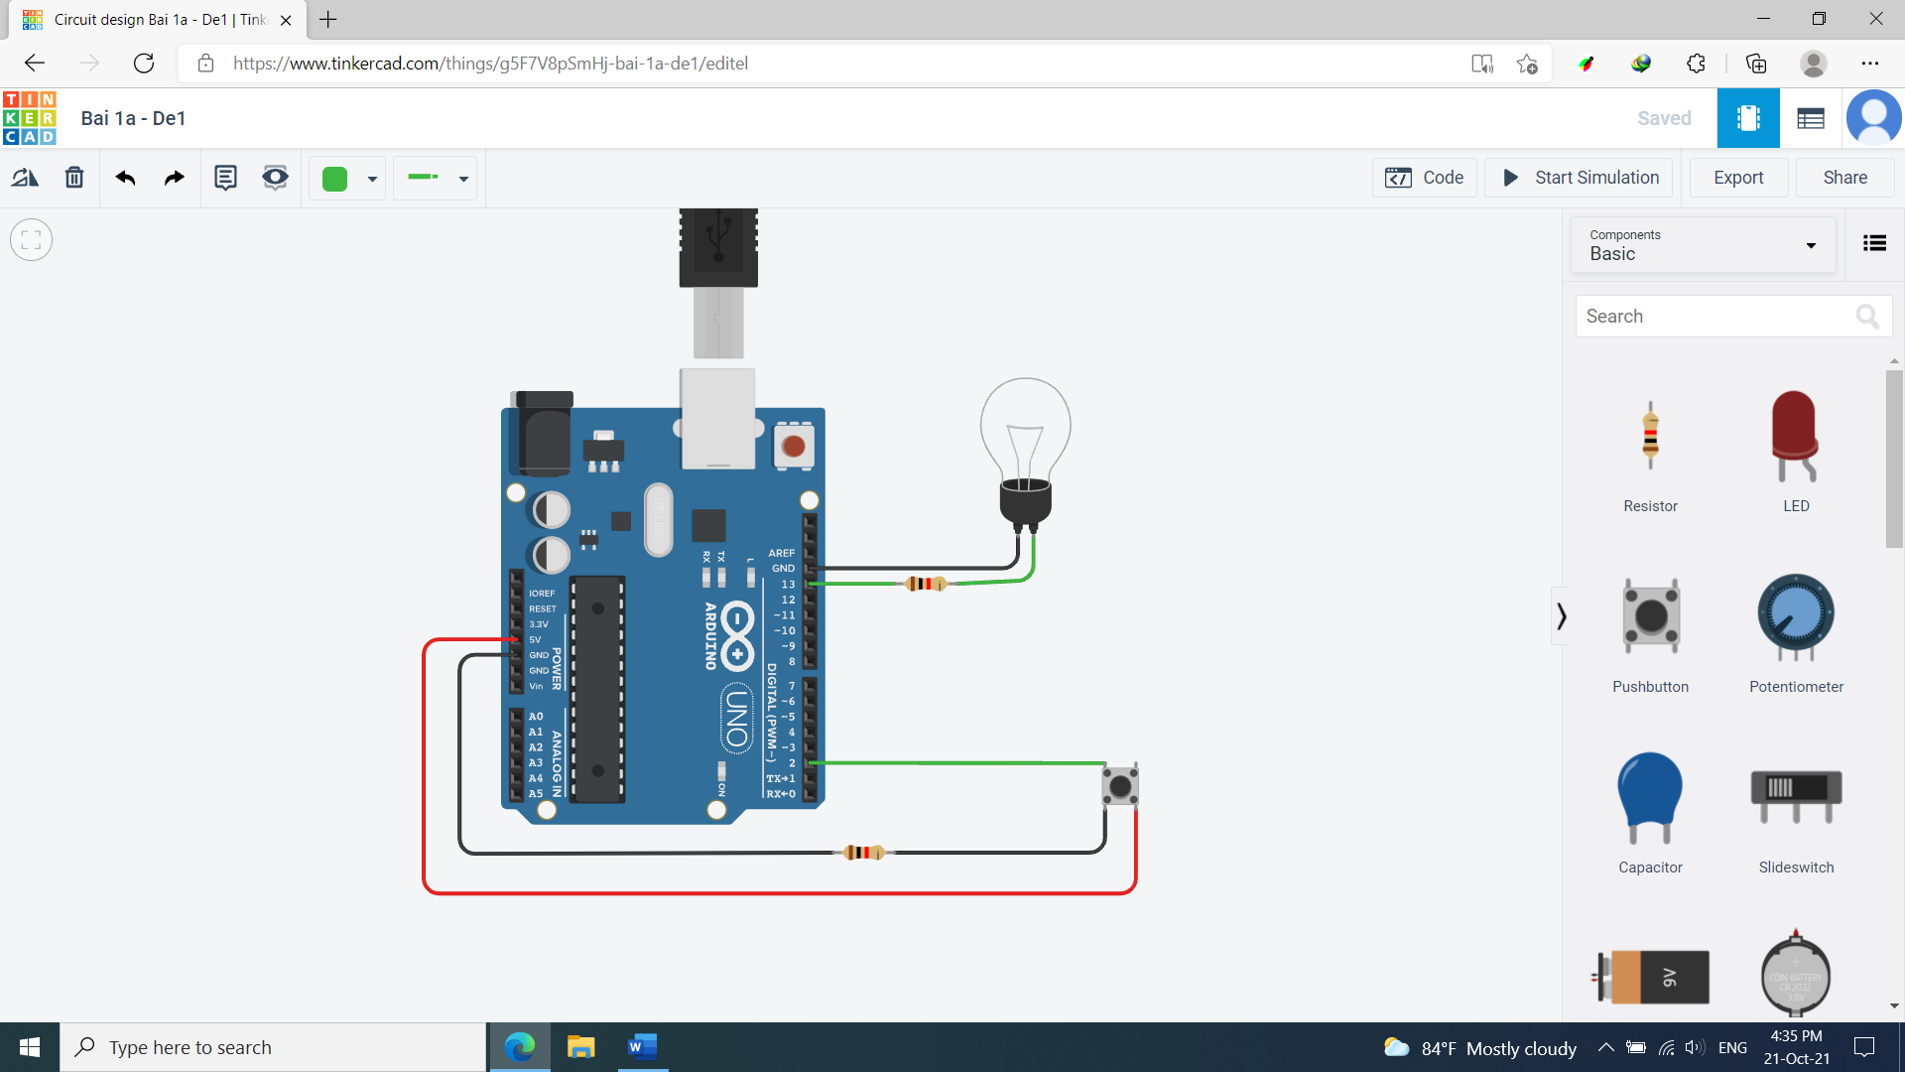

*Bài 1b*

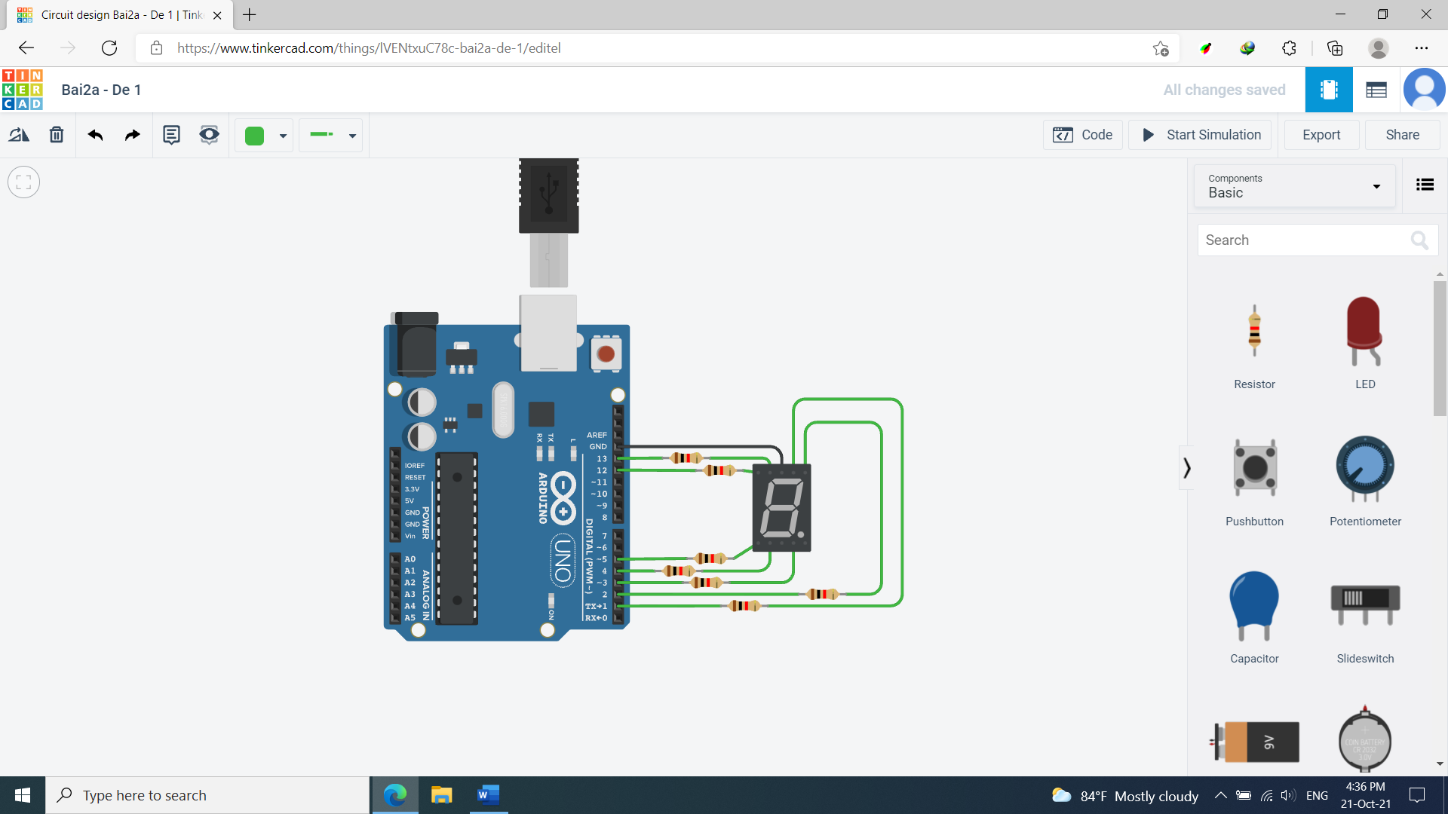

*Bài 2a*

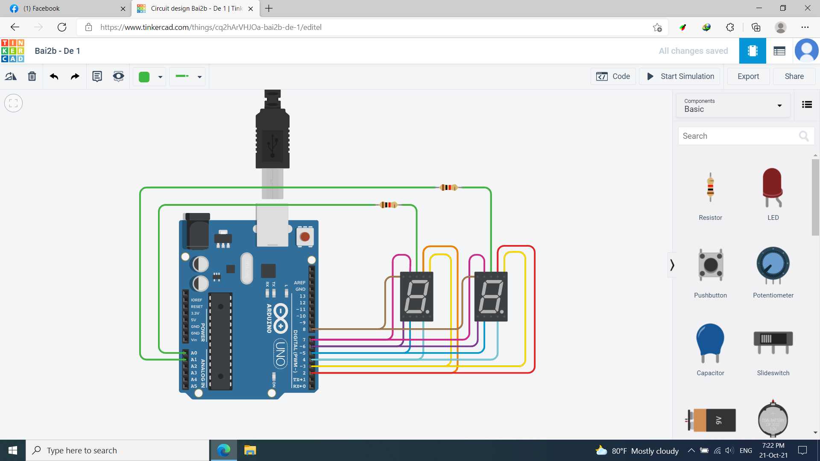

*Bài 2b*

*Bài 3*

## Đặc điểm của linh kiện

**Bài 1a**

* Mạch Arduino
* 1 màn hình LCD
* TMP36

**Bài 1b**

* Mạch Arduino
* 1 bóng đèn điện
* 1 nút bấm
* 2 điện trở 100Ω

**Bài 2a**

* Mạch Arduino
* 7 điện trở
* 1 led 7 đoạn

**Bài 2b**

* Mạch Arduino
* 2 điện trở
* 2 led 7 đoạn

## Code chương trình

|  |
| --- |
| ***Bài 1a***  *#define light 13*  *#define btn 2*  *//.................................................*  *void setup()*  *{*  *pinMode(btn,INPUT);*  *pinMode(light, OUTPUT);*  *}*  *//.................................................*  *void loop()*  *{*  *if(digitalRead(btn)==0)*  *{*  *digitalWrite(light, LOW);*  *}*  *else*  *{*  *digitalWrite(light, HIGH);*  *}*  *}*  ***Bài 1b***  *#include <LiquidCrystal.h>*  *LiquidCrystal lcd(12, 11, 5, 4, 3, 2);*  *//.................................................*  *void setup() {*  *lcd.begin(16, 2);*  *lcd.print("Nhiet do do duoc");*  *Serial.begin(9600);*  *}*  *//.................................................*  *void loop() {*  *lcd.setCursor(0, 1);*  *int gt = analogRead(A0);*  *int nd = map(gt,20,358,-40,125);*  *if(nd > 37)*  *{*  *digitalWrite(10,HIGH);*  *delay(1000);*  *}*  *else*  *{*  *digitalWrite(10,LOW);*  *delay(100);*  *}*  *lcd.print(nd);*  *}*  ***Bai 2a***  *int a=1, b=2, c=3, d=4,e=5, f=13, g=12;*  *//.................................................*  *void setup()*  *{*  *pinMode(a, OUTPUT);*  *pinMode(b, OUTPUT);*  *pinMode(c, OUTPUT);*  *pinMode(d, OUTPUT);*  *pinMode(e, OUTPUT);*  *pinMode(f, OUTPUT);*  *pinMode(g, OUTPUT);*  *}*  *void khong()*  *{*  *digitalWrite(a, HIGH); digitalWrite(b, HIGH);*  *digitalWrite(c, HIGH); digitalWrite(d, HIGH);*  *digitalWrite(e, HIGH); digitalWrite(f, HIGH);*  *digitalWrite(g, LOW);*  *delay(2000);*  *}*  *void mot()*  *{*  *digitalWrite(a, LOW); digitalWrite(b, HIGH);*  *digitalWrite(c, HIGH); digitalWrite(d, LOW);*  *digitalWrite(e, LOW); digitalWrite(f, LOW);*  *digitalWrite(g, LOW);*  *delay(2000);*  *}*  *void hai()*  *{*  *digitalWrite(a, HIGH); digitalWrite(b, HIGH);*  *digitalWrite(c, LOW); digitalWrite(d, HIGH);*  *digitalWrite(e, HIGH); digitalWrite(f, LOW);*  *digitalWrite(g, HIGH);*  *delay(2000);*  *}*  *void ba()*  *{*  *digitalWrite(a, HIGH); digitalWrite(b, HIGH);*  *digitalWrite(c, HIGH); digitalWrite(d, HIGH);*  *digitalWrite(e, LOW); digitalWrite(f, LOW);*  *digitalWrite(g, HIGH);*  *delay(2000);*  *}*  *void bon()*  *{*  *digitalWrite(a, LOW); digitalWrite(b, HIGH);*  *digitalWrite(c, HIGH); digitalWrite(d, LOW);*  *digitalWrite(e, LOW); digitalWrite(f, HIGH);*  *digitalWrite(g, HIGH);*  *delay(2000);*  *}*  *void nam()*  *{*  *digitalWrite(a, HIGH); digitalWrite(b, LOW);*  *digitalWrite(c, HIGH); digitalWrite(d, HIGH);*  *digitalWrite(e, LOW); digitalWrite(f, HIGH);*  *digitalWrite(g, HIGH);*  *delay(2000);*  *}*  *void sau()*  *{*  *digitalWrite(a, HIGH); digitalWrite(b, LOW);*  *digitalWrite(c, HIGH); digitalWrite(d, HIGH);*  *digitalWrite(e, HIGH); digitalWrite(f, HIGH);*  *digitalWrite(g, HIGH);*  *delay(2000);*  *}*  *void bay()*  *{*  *digitalWrite(a, HIGH); digitalWrite(b, HIGH);*  *digitalWrite(c, HIGH); digitalWrite(d, LOW);*  *digitalWrite(e, LOW); digitalWrite(f, LOW);*  *digitalWrite(g, LOW);*  *delay(2000);*  *}*  *void tam()*  *{*  *digitalWrite(a, HIGH); digitalWrite(b, HIGH);*  *digitalWrite(c, HIGH); digitalWrite(d, HIGH);*  *digitalWrite(e, HIGH); digitalWrite(f, HIGH);*  *digitalWrite(g, HIGH);*  *delay(2000);*  *}*  *void chin()*  *{*  *digitalWrite(a, HIGH); digitalWrite(b, HIGH);*  *digitalWrite(c, HIGH); digitalWrite(d, HIGH);*  *digitalWrite(e, LOW); digitalWrite(f, HIGH);*  *digitalWrite(g, HIGH);*  *delay(2000);*  *}*  *//.................................................*  *void loop()*  *{*  *khong();*  *mot();*  *hai();*  *ba();*  *bon();*  *nam();*  *sau();*  *bay();*  *tam();*  *chin();*  *}*  ***Bài 2b***  *byte segValue[10][7] = {*  *{0,0,0,0,0,0,1}, //0*  *{1,0,0,1,1,1,1}, //1*  *{0,0,1,0,0,1,0}, //2*  *{0,0,0,0,1,1,0}, //3*  *{1,0,0,1,1,0,0}, //4*  *{0,1,0,0,1,0,0}, //5*  *{0,1,0,0,0,0,0}, //6*  *{0,0,0,1,1,1,1}, //7*  *{0,0,0,0,0,0,0}, //8*  *{0,0,0,0,1,0,0}, //9*  *};*  *byte segPin[8]={2,3,4,5,6,7,8,9}; //{a,b,c,d,e,f,g}*  *byte digitPin[2] = {A0,A1}; //segment*  *//.................................................*  *void setup() {*  *for(int i=0;i<10;i++){*  *pinMode(segPin[i], OUTPUT);*  *}*  *pinMode(digitPin[0], OUTPUT);*  *pinMode(digitPin[1], OUTPUT);*    *digitalWrite(digitPin[0],LOW);*  *digitalWrite(digitPin[1], LOW);*  *}*  *//.................................................*  *void loop()*  *{*  *for (int i = 0; i<100; i++)*  *{*  *display_N(i);*  *delay(1);*  *}*  *}*  *void display_N(int num)*  *{*  *int und = num % 10;*  *int dec = (num % 100) / 10;*  *for(int i=0; i<100; i++)*  *{*  *segOutput(1, und, 1);*  *segOutput(0, dec, 1);*  *delay(2);*  *}*    *Serial.print(dec);*  *Serial.println(und);*  *}*    *//LED*  *void segClear(){*    *for(int i=0;i<8;i++){*  *digitalWrite(segPin[i], HIGH);*  *}*  *}*  *//LED*  *void segOutput(int d, int Number, int dp){*    *segClear();*  *digitalWrite(digitPin[d], HIGH);*    *for(int i=0;i<8;i++){*  *digitalWrite(segPin[i], segValue[Number][i]);*  *}*    *digitalWrite(segPin[7], dp);*    *delayMicroseconds(500);*    *digitalWrite(digitPin[d], LOW);*    *}* |

# Bài 10. Điều khiển hiển thị trên màn hình LCD bằng Arduino

## Mô tả

- Hệ thống lập trình điều khiển hiển thì lên trên màn hình LCD bằng mạch Arduino và thư viện LiquidCrystal

## Sơ đồ thiết kế

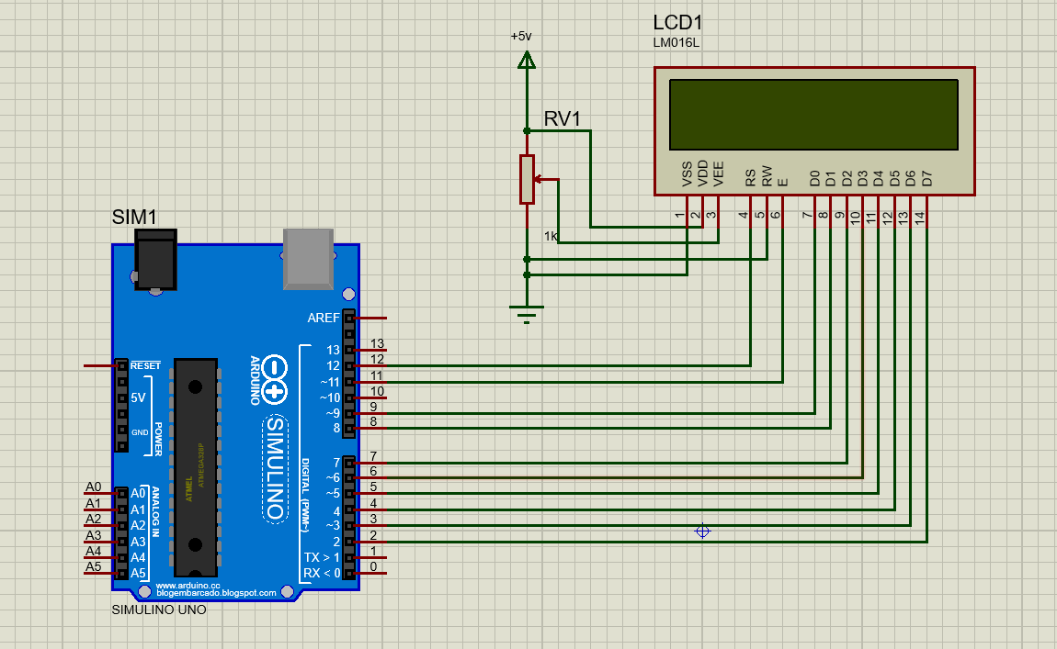

*Hình 17. Sơ đồ mạch Proteus*

## Đặc điểm của linh kiện

* Mạch Arduino
* 1 điện trở 100Ω
* 1 màn hình LCD

## Code chương trình

|  |
| --- |
| *#include<LiquidCrystal.h>*  *LiquidCrystal lcd(12,11,9,8,7,6,5,4,3,2);*  *//.................................................*  *void setup()*  *{*  *lcd.begin(16,2);*  *lcd.print("Hello World!");*  *}*  *//.................................................*  *void loop()*  *{*  *lcd.setCursor(0,1);*  *lcd.print("61CNTT-2");*  *}* |

# Bài 11.Hiển thị led hình trái tim bằng mạch STM32F401VE

## Mô tả

- Tập đoàn ST Microelectronic cho ra mắt dòng STM32 , vi điều khiển đầu tiên dựa trên nền lõi ARM Cortex - M 3 thế hệ mới do hãng ARM thiết kế, lõi ARM Cortex - M 3 là sự cải tiến của lõi ARM 7 truyền thống

- Dòng ARM Cortex ™ - M là thế hệ mới, thiế t lập các tiêu chuẩn mới về hiệu suất, chi phí, ứng dụng cho các thiết bị cần tiêu thụ năng lượng thấp, và đáp ứng yêu cầu thời gian thực khắ t khe

Mạch lập trình hiển thị led hình trái tim

## Sơ đồ thiết kế

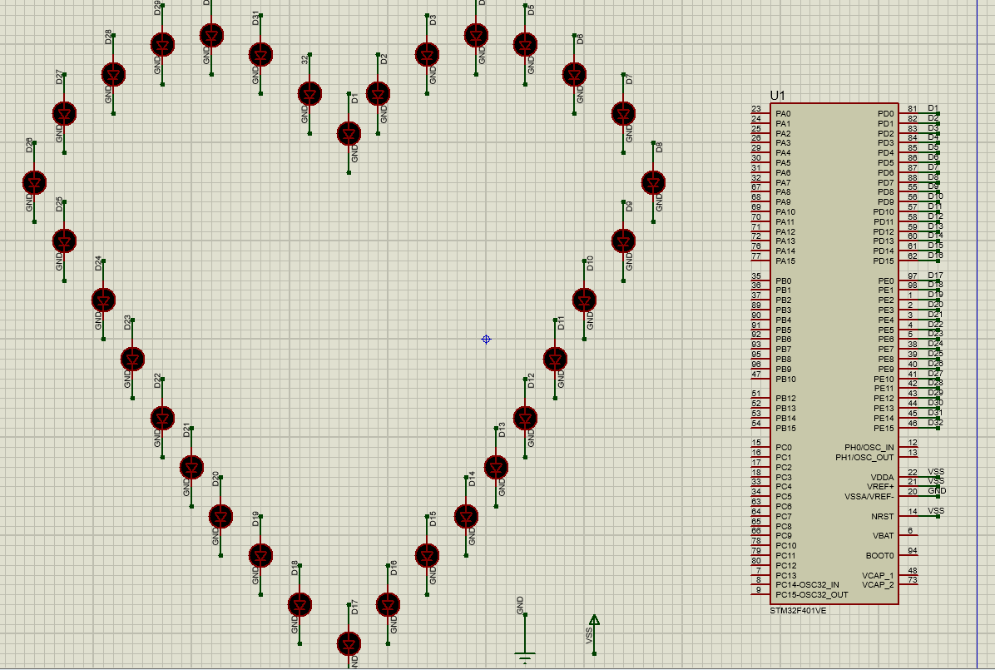

*Hình 18. Sơ đồ mạch Arduino*

## Đặc điểm của linh kiện

* Mạch STM32F401VE
* 33 led

## Code chương trình

|  |
| --- |
| *#include "main.h"*  *void SystemClock_Config(void);*  *static void MX_GPIO_Init(void);*  *void Sanghetled();*  *void Tathetled();*  *//.................................................*  *int main(void)*  *{*  *HAL_Init();*  *SystemClock_Config();*  *MX_GPIO_Init();*  *while (1)*  *{*  *Sanghetled();*  *HAL_Delay(1000);*  *Tathetled();*  *HAL_Delay(1000);*  *}*  *}*  *void Sanghetled()*  *{*  *HAL_GPIO_WritePin(GPIOD, GPIO_PIN_0, GPIO_PIN_SET);*  *HAL_GPIO_WritePin(GPIOD, GPIO_PIN_1, GPIO_PIN_SET);*  *HAL_GPIO_WritePin(GPIOD, GPIO_PIN_2, GPIO_PIN_SET);*  *HAL_GPIO_WritePin(GPIOD, GPIO_PIN_3, GPIO_PIN_SET);*  *HAL_GPIO_WritePin(GPIOD, GPIO_PIN_4, GPIO_PIN_SET);*  *HAL_GPIO_WritePin(GPIOD, GPIO_PIN_5, GPIO_PIN_SET);*  *HAL_GPIO_WritePin(GPIOD, GPIO_PIN_6, GPIO_PIN_SET);*  *HAL_GPIO_WritePin(GPIOD, GPIO_PIN_7, GPIO_PIN_SET);*  *HAL_GPIO_WritePin(GPIOD, GPIO_PIN_8, GPIO_PIN_SET);*  *HAL_GPIO_WritePin(GPIOD, GPIO_PIN_9, GPIO_PIN_SET);*  *HAL_GPIO_WritePin(GPIOD, GPIO_PIN_10, GPIO_PIN_SET);*  *HAL_GPIO_WritePin(GPIOD, GPIO_PIN_11, GPIO_PIN_SET);*  *HAL_GPIO_WritePin(GPIOD, GPIO_PIN_12, GPIO_PIN_SET);*  *HAL_GPIO_WritePin(GPIOD, GPIO_PIN_13, GPIO_PIN_SET);*  *HAL_GPIO_WritePin(GPIOD, GPIO_PIN_14, GPIO_PIN_SET);*  *HAL_GPIO_WritePin(GPIOD, GPIO_PIN_15, GPIO_PIN_SET);*  *HAL_GPIO_WritePin(GPIOE, GPIO_PIN_0, GPIO_PIN_SET);*  *HAL_GPIO_WritePin(GPIOE, GPIO_PIN_1, GPIO_PIN_SET);*  *HAL_GPIO_WritePin(GPIOE, GPIO_PIN_2, GPIO_PIN_SET);*  *HAL_GPIO_WritePin(GPIOE, GPIO_PIN_3, GPIO_PIN_SET);*  *HAL_GPIO_WritePin(GPIOE, GPIO_PIN_4, GPIO_PIN_SET);*  *HAL_GPIO_WritePin(GPIOE, GPIO_PIN_5, GPIO_PIN_SET);*  *HAL_GPIO_WritePin(GPIOE, GPIO_PIN_6, GPIO_PIN_SET);*  *HAL_GPIO_WritePin(GPIOE, GPIO_PIN_7, GPIO_PIN_SET);*  *HAL_GPIO_WritePin(GPIOE, GPIO_PIN_8, GPIO_PIN_SET);*  *HAL_GPIO_WritePin(GPIOE, GPIO_PIN_9, GPIO_PIN_SET);*  *HAL_GPIO_WritePin(GPIOE, GPIO_PIN_10, GPIO_PIN_SET);*  *HAL_GPIO_WritePin(GPIOE, GPIO_PIN_11, GPIO_PIN_SET);*  *HAL_GPIO_WritePin(GPIOE, GPIO_PIN_12, GPIO_PIN_SET);*  *HAL_GPIO_WritePin(GPIOE, GPIO_PIN_13, GPIO_PIN_SET);*  *HAL_GPIO_WritePin(GPIOE, GPIO_PIN_14, GPIO_PIN_SET);*  *HAL_GPIO_WritePin(GPIOE, GPIO_PIN_15, GPIO_PIN_SET);*  *}*  *void Tathetled()*  *{*  *HAL_GPIO_WritePin(GPIOD, GPIO_PIN_0, GPIO_PIN_RESET);*  *HAL_GPIO_WritePin(GPIOD, GPIO_PIN_1, GPIO_PIN_RESET);*  *HAL_GPIO_WritePin(GPIOD, GPIO_PIN_2, GPIO_PIN_RESET);*  *HAL_GPIO_WritePin(GPIOD, GPIO_PIN_3, GPIO_PIN_RESET);*  *HAL_GPIO_WritePin(GPIOD, GPIO_PIN_4, GPIO_PIN_RESET);*  *HAL_GPIO_WritePin(GPIOD, GPIO_PIN_5, GPIO_PIN_RESET);*  *HAL_GPIO_WritePin(GPIOD, GPIO_PIN_6, GPIO_PIN_RESET);*  *HAL_GPIO_WritePin(GPIOD, GPIO_PIN_7, GPIO_PIN_RESET);*  *HAL_GPIO_WritePin(GPIOD, GPIO_PIN_8, GPIO_PIN_RESET);*  *HAL_GPIO_WritePin(GPIOD, GPIO_PIN_9, GPIO_PIN_RESET);*  *HAL_GPIO_WritePin(GPIOD, GPIO_PIN_10, GPIO_PIN_RESET);*  *HAL_GPIO_WritePin(GPIOD, GPIO_PIN_11, GPIO_PIN_RESET);*  *HAL_GPIO_WritePin(GPIOD, GPIO_PIN_12, GPIO_PIN_RESET);*  *HAL_GPIO_WritePin(GPIOD, GPIO_PIN_13, GPIO_PIN_RESET);*  *HAL_GPIO_WritePin(GPIOD, GPIO_PIN_14, GPIO_PIN_RESET);*  *HAL_GPIO_WritePin(GPIOD, GPIO_PIN_15, GPIO_PIN_RESET);*  *HAL_GPIO_WritePin(GPIOE, GPIO_PIN_0, GPIO_PIN_RESET);*  *HAL_GPIO_WritePin(GPIOE, GPIO_PIN_1, GPIO_PIN_RESET);*  *HAL_GPIO_WritePin(GPIOE, GPIO_PIN_2, GPIO_PIN_RESET);*  *HAL_GPIO_WritePin(GPIOE, GPIO_PIN_3, GPIO_PIN_RESET);*  *HAL_GPIO_WritePin(GPIOE, GPIO_PIN_4, GPIO_PIN_RESET);*  *HAL_GPIO_WritePin(GPIOE, GPIO_PIN_5, GPIO_PIN_RESET);*  *HAL_GPIO_WritePin(GPIOE, GPIO_PIN_6, GPIO_PIN_RESET);*  *HAL_GPIO_WritePin(GPIOE, GPIO_PIN_7, GPIO_PIN_RESET);*  *HAL_GPIO_WritePin(GPIOE, GPIO_PIN_8, GPIO_PIN_RESET);*  *HAL_GPIO_WritePin(GPIOE, GPIO_PIN_9, GPIO_PIN_RESET);*  *HAL_GPIO_WritePin(GPIOE, GPIO_PIN_10, GPIO_PIN_RESET);*  *HAL_GPIO_WritePin(GPIOE, GPIO_PIN_11, GPIO_PIN_RESET);*  *HAL_GPIO_WritePin(GPIOE, GPIO_PIN_12, GPIO_PIN_RESET);*  *HAL_GPIO_WritePin(GPIOE, GPIO_PIN_13, GPIO_PIN_RESET);*  *HAL_GPIO_WritePin(GPIOE, GPIO_PIN_14, GPIO_PIN_RESET);*  *HAL_GPIO_WritePin(GPIOE, GPIO_PIN_15, GPIO_PIN_RESET);*  *}* |

# Bài 12. Điều khiển motor và led bằng nút bấm trên mạch STM32F401VE

## Mô tả

- Mạch được lập trình mô tả việc sáng led và quay motor khi đè nút, thực hiện trên mạch STM32F401VE

## Sơ đồ thiết kế

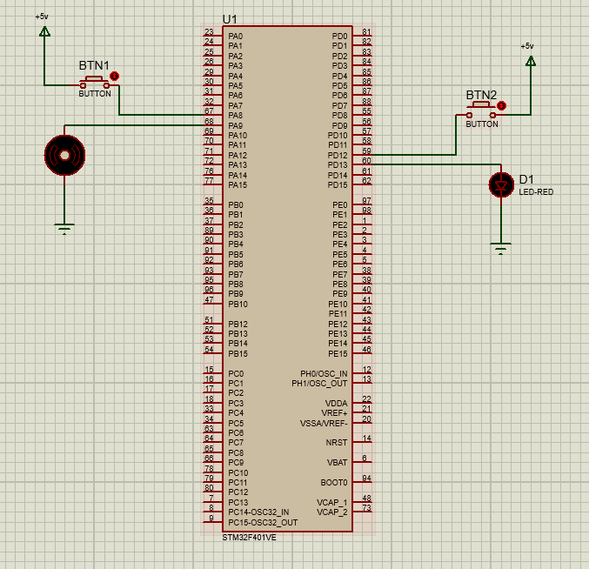

*Hình 19. Sơ đồ mạch Proteus*

## Đặc điểm của linh kiện

* Mạch STM32F401VE
* 2 nút bấm
* 1 motor
* 1 led

## Code chương trình

|  |
| --- |
| *#include "main.h"*  *void SystemClock_Config(void);*  *static void MX_GPIO_Init(void);*  *//.................................................*  *int main(void)*  *{*  *HAL_Init();*  *SystemClock_Config();*  *MX_GPIO_Init();*  *while (1)*  *{*  *GPIO_PinState pin12State =HAL_GPIO_ReadPin (GPIOD, GPIO_PIN_12);*  *if(pin12State == GPIO_PIN_SET)*  *{*  *HAL_GPIO_WritePin (GPIOD, GPIO_PIN_13,GPIO_PIN_SET);*  *}*  *else*  *{*  *HAL_GPIO_WritePin (GPIOD, GPIO_PIN_13,GPIO_PIN_RESET);*  *}*  *GPIO_PinState pin8State =HAL_GPIO_ReadPin (GPIOD, GPIO_PIN_8);*  *if(pin8State == GPIO_PIN_SET)*  *{*  *HAL_GPIO_WritePin (GPIOD, GPIO_PIN_9,GPIO_PIN_SET);*  *}*  *else*  *{*  *HAL_GPIO_WritePin (GPIOD, GPIO_PIN_9,GPIO_PIN_RESET);*  *}*  *}*  *}* |

# Bài 13. Điều khiển motor bằng cảm biến nhiệt độ TMP36

## Mô tả

- Mạch lập trình mô tả việc điều khiển motor quay khi cảm biến nhiệt TMP36 đo được trên 37 độ C và ngược lại, thực hiện trên mạch Arduino

## Sơ đồ thiết kế

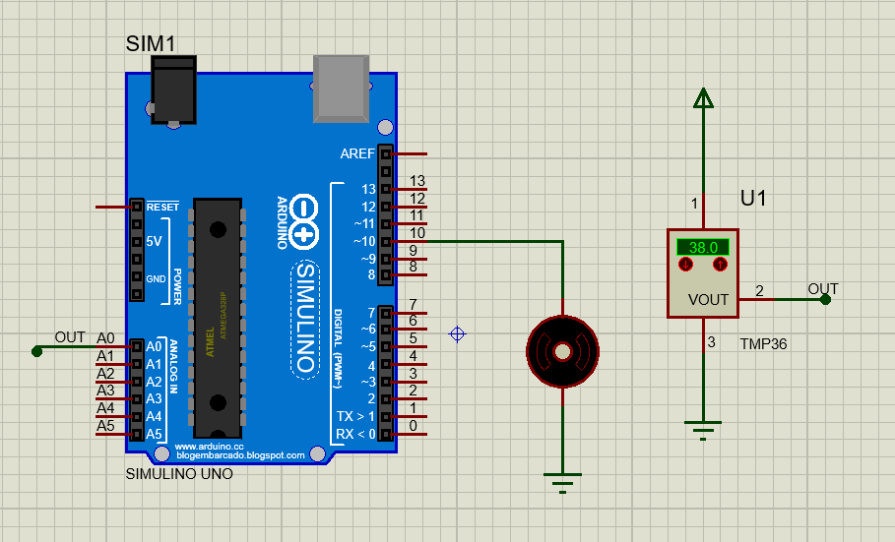

*Hình 20. Sơ đồ mạch Proteus*

## Đặc điểm của linh kiện

* Mạch Arduino
* 1 motor
* 1 cảm biến nhiệt TMP36

## Code chương trình

|  |
| --- |
| *#define motor 10*  *//.................................................*  *void setup() {*  *pinMode(A0,INPUT);*  *pinMode(motor,OUTPUT);*  *Serial.begin(9600);*  *}*  *//.................................................*  *void loop() {*  *int gt = analogRead(A0);*  *int nhietdo = map(gt,20,358,-40,125);*    *if(nhietdo > 37)*  *{*  *digitalWrite(motor,HIGH);*  *}*  *else*  *{*  *digitalWrite(motor,LOW);*  *}*  *}* |

# Bài 14. Điều khiển hiển thị lên màn hình LCD trên mạch STM32F401VE

## Mô tả

- Mạch lập trình mô tả việc hiển thị chữ lên màn hình LCD, thực hiện trên mạch STM32F401VE

## Sơ đồ thiết kế

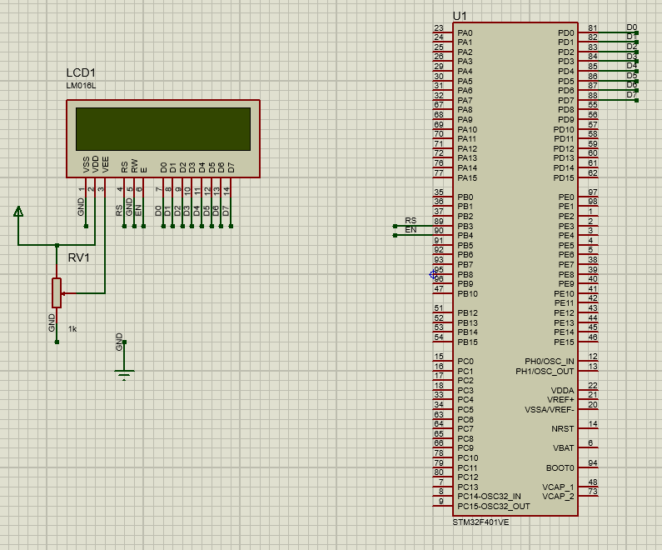

*Hình 21. Sơ đồ mạch Proteus*

## Đặc điểm của linh kiện

* Mạch STM32F401VE
* 1 màn hình LCD
* 1 điện trở 100Ω

## Code chương trình

|  |
| --- |
| *#include "main.h"*  *void SystemClock_Config(void);*  *static void MX_GPIO_Init(void);*  *// Ham gui data/cmd ra 8 chan cua LCD*  *void send8BitLCD(char D) {*  *// Dem D and so hoc voi 2^i de biet bit thu i =0 hay khac ko*  *// tim gia tri cac bit*  *int b0,b1,b2, b3,b4, b5, b6, b7;*  *if ((D & 1) == 0) b0=0; // 1== 2^0*  *else b0 =1;*  *if ((D & 2) == 0) b1=0; // 2== 2^1*  *else b1 =1;*  *if ((D & 4) == 0) b2=0; // 4== 2^2*  *else b2 =1;*  *if ((D & 8) == 0) b3=0; // 8== 2^3*  *else b3 =1;*  *if ((D & 16) == 0) b4=0; // 16== 2^4*  *else b4 =1;*  *if ((D & 32) == 0) b5=0; // 32== 2^5*  *else b5 =1;*  *if ((D & 64) == 0) b6=0; // 64== 2^6*  *else b6 =1;*  *if ((D & 128) == 0) b7=0; // 128== 2^7*  *else b7 =1;*  *HAL_GPIO_WritePin(GPIOD,GPIO_PIN_0, b0);*  *HAL_GPIO_WritePin(GPIOD,GPIO_PIN_1, b1);*  *HAL_GPIO_WritePin(GPIOD,GPIO_PIN_2, b2);*  *HAL_GPIO_WritePin(GPIOD,GPIO_PIN_3, b3);*  *HAL_GPIO_WritePin(GPIOD,GPIO_PIN_4, b4);*  *HAL_GPIO_WritePin(GPIOD,GPIO_PIN_5, b5);*  *HAL_GPIO_WritePin(GPIOD,GPIO_PIN_6, b6);*  *HAL_GPIO_WritePin(GPIOD,GPIO_PIN_7, b7);*  *}*  *// Ham gui lenh*  *void sendCMD2LCD(char cmd) {*  *//B1. Done*  *//B2. Dat chan RS =0, de noi rang cmd là lenh*  *HAL_GPIO_WritePin(GPIOB, GPIO_PIN_3, GPIO_PIN_RESET);*  *//B3. Gui 8 bit CMD vao 8 pin*  *send8BitLCD(cmd);*  *//B4. Enable cho cmd-->lcd*  *HAL_GPIO_WritePin(GPIOB, GPIO_PIN_4, GPIO_PIN_RESET);*  *HAL_GPIO_WritePin(GPIOB, GPIO_PIN_4, GPIO_PIN_SET);*  *//*  *HAL_Delay(1);*  *}*  *// Ham gui ky tu hien thi*  *void sendChar2LCD(char Char) {*  *//B1. Done*  *//B2. Dat chan RS =1,*  *HAL_GPIO_WritePin(GPIOB, GPIO_PIN_3, GPIO_PIN_SET);*  *//B3. Gui 8 bit CMD vao 8 pin*  *send8BitLCD(Char);*  *//B4. Enable cho cmd-->lcd*  *HAL_GPIO_WritePin(GPIOB, GPIO_PIN_4, GPIO_PIN_RESET);*  *HAL_GPIO_WritePin(GPIOB, GPIO_PIN_4, GPIO_PIN_SET);*  *//*  *HAL_Delay(1);*  *}*  *void sendString2LCD(char *str) {*  *for (int i=0; str[i] != '\0'; i++) {*  *sendChar2LCD(str[i]);*  *}*  *}*  *//Chuyen so thanh chuoi so*  *int itoa(int value,char *ptr)*  *{*  *int count=0,temp;*  *if(ptr==NULL)*  *return 0;*  *if(value==0)*  *{*  *\*ptr='0';*  *return 1;*  *}*  *if(value<0)*  *{*  *value*=(-1);*  *\*ptr++='-';*  *count++;*  *}*  *for(temp=value;temp>0;temp/=10,ptr++);*  *\*ptr='\0';*  *for(temp=value;temp>0;temp/=10)*  *{*  *\*--ptr=temp%10+'0';*  *count++;*  *}*  *return count;*  *}*  *int main(void)*  *{*  *HAL_Init();*  *SystemClock_Config();*  *MX_GPIO_Init();*    *// Xoa noi dung tren LCD*  *sendCMD2LCD(0x01);*  *// Bat hien thi man hinh, tat con tro*  *sendCMD2LCD(0x0C);*  *// Test thu chuoi Hello*  *sendString2LCD("Hello World");*  *// Xuong dong 2*  *sendCMD2LCD(0x38); // CHE DO 2 DONG*  *sendCMD2LCD(0xC0); // TRO XUONG DONG 2*  *sendString2LCD("NGUYEN THANH HUNG");*  *HAL_Delay(1000);*    *while (1)*  *{*  *}*  *}* |

# Bài 15. Cảm biến khí gas

## Mô tả

- Cảm biến khí gas sử dụng phần tử SnO2 có độ dẫn điện thấp hơn trong không khí sạch, khi khí dễ cháy tồn tại, cảm biến có độ dẫn điện cao hơn, nồng độ chất dễ cháy càng cao thì độ dẫn điện của SnO2 sẽ càng cao và được tương ứng chuyển đổi thành mức tín hiệu điện.

- Cảm biến khí gas MQ-2 là cảm biến khí có độ nhạy cao với LPG, Propane và Hydrogen, mê-tan (CH4) và hơi dễ bắt lửa khác, với chi phí thấp và phù hợp cho các ứng dụng khác nhau.

- Cảm biến xuất ra cả hai dạng tín hiệu là Analog và Digital, tín hiệu Digital có thể điều chỉnh mức báo bằng biến trở.

- Mạch mô tả khi cảm biến khí gas đo được khí mê-tan(CH4) trong không khí thì đèn sáng, loa thông báo và hiện thị lên màn hình cảnh bảo “Rò rỉ khí gas”

## Sơ đồ thiết kế

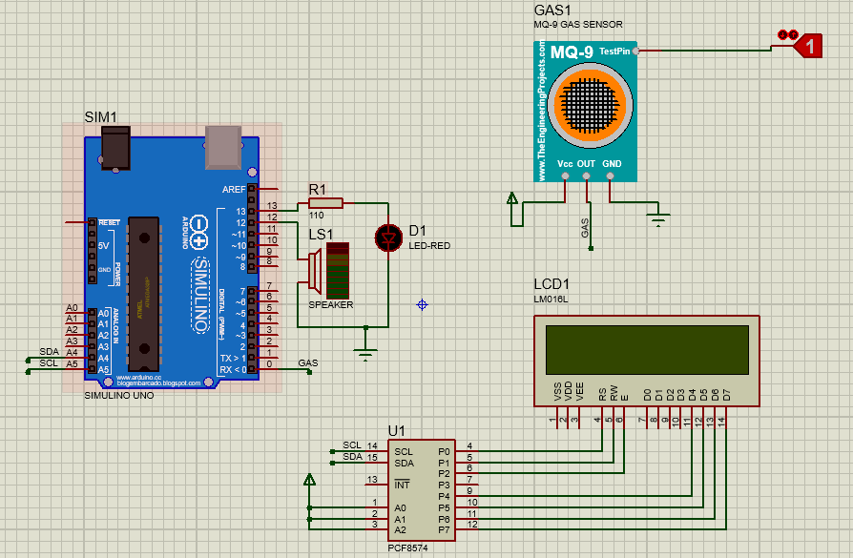

*Hình 22. Sơ đồ thiết kế mạch Proteus*

## Đặc điểm của linh kiện

* Gas Sensor (Cảm biến khí gas)
* Mạch Arduino
* Đèn led
* Điện trở 110 Ω
* Loa
* IC PCF8574 (Sử dụng cho module chuyển đổi I2C LCD)
* Màn hình LCD
* Cổng logic

## Code chương trình

|  |
| --- |
| *#include <Wire.h>*  *#include <LiquidCrystal_I2C.h> // khai bao thu vien lcd sử dụng i2c*  *LiquidCrystal_I2C lcd(0x27,16,2);*  *#define sensor 0 // chân sử sủng cảm biến ga*  *int led = 13; // led chân số 13*  *int speaker = 12; // loa chân số 12*  *//.................................................*  *void setup()*  *{*  *lcd.init(); // khoi tạo lcd*  *lcd.backlight(); // bật đèn lcd*  *pinMode(sensor,INPUT); // input tại chân số 2*  *pinMode(led,OUTPUT);*  *pinMode(speaker, OUTPUT);*  *lcd.setCursor(0,0); // đưa con trỏ tới hàng 0 cột 0*  *lcd.print("Day la");*  *lcd.setCursor(0,1);*  *lcd.print("cam bien khi ga");*  *delay(1000);*  *lcd.clear();*  *//.................................................*  *}*  *void loop()*  *{*  *if(digitalRead(sensor) ==HIGH ) // nếu chân số 0 có mức cao , cảm biến phát hiện có khí ga*  *{*  *lcd.setCursor(0,0);*  *lcd.print("Canh bao"); // in cảnh báo*  *lcd.setCursor(0,1);*  *lcd.print("ro ri ga");*  *digitalWrite(led,HIGH); // led sáng*  *digitalWrite(speaker,HIGH); // loa kêu*  *}*  *else*  *{*  *lcd.clear();*  *lcd.setCursor(0,0); // nếu không có khí ga thì led tắt và loa tắt*  *lcd.print("......");*  *digitalWrite(led,LOW);*  *digitalWrite(speaker,LOW);*    *}*  *delay(1000);*  *lcd.clear();*  *}* |

# Bài 16. Cảm biến khoảng cách

## Mô tả

- [Cảm biến khoảng cách vật cản](https://nshopvn.com/category/cam-bien/cam-bien-khoang-cach-vat-can/) dùng sóng hồng ngoại, rada hay sóng siêu âm,... để đo khoảng cách tới các vật thể.

- Mạch mô tả cảm biến khoảng cách đo được khoảng cách đến vật cản và hiển thị lên màn hình LCD

## Sơ đồ thiết kế

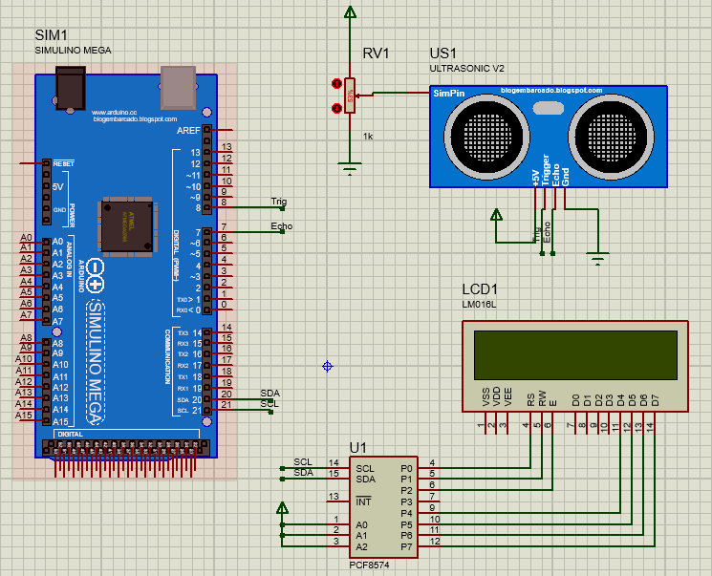

*Hình 23. Sơ đồ mạch Proteus*

## Đặc điểm của linh kiện

* Cảm biến khoảng cách
* Mạch Arduino Mega
* IC PCF8574 (Sử dụng cho module chuyển đổi I2C LCD)
* Màn hình LCD

## Code chương trình

|  |
| --- |
| *#include <LiquidCrystal_I2C.h>*  *LiquidCrystal_I2C lcd(0x27, 16, 2);*  *const int trig = 8;*  *const int echo = 7;*  *//...............................................*  *void setup()*  *{*  *Serial.begin(9600);*  *lcd.init();*  *lcd.backlight();*  *lcd.setCursor(0, 0);*  *lcd.print("Distance:");*  *lcd.setCursor(13, 0);*  *lcd.print(" cm");*  *pinMode(trig, OUTPUT);*  *pinMode(echo, INPUT);*  *}*  *//...............................................*  *void loop()*  *{*  *unsigned long duration;*  *int distance;*  *digitalWrite(trig, 0);*  *delayMicroseconds(2);*  *digitalWrite(trig, 1);*  *delayMicroseconds(5);*  *digitalWrite(trig, 0);*  *duration = pulseIn(echo, HIGH);*  *distance = int(duration / 2 / 29.412);*  *lcd.setCursor(10, 0);*  *lcd.print(distance);*  *if (distance < 10) {*  *lcd.setCursor(11, 0);*  *lcd.print(" ");*  *}*  *else if (distance < 100) {*  *lcd.setCursor(12, 0);*  *lcd.print(' ');*  *}*  *delay(200);*  *}* |

# Bài 17. Cảm biến độ ẩm và nhiệt độ

## Mô tả

- Cảm biến độ ẩm và nhiệt độ DHT11 Temperature Humidity Sensor là cảm biến rất thông dụng hiện nay vì chi phí rẻ và rất dễ lấy dữ liệu thông qua giao tiếp 1 wire (giao tiếp digital 1 dây truyền dữ liệu duy nhất). Bộ tiền xử lý tín hiệu tích hợp trong cảm biến giúp bạn có được dữ liệu chính xác mà không phải qua bất kỳ tính toán nào. Chỉ sử dụng cảm biến trong môi trường độ ẩm thuần là hơi nước, các môi trường đặc biệt ủ kín như ủ tỏi đen, ủ yếm khí...sẽ sinh ra nấm và vi khuẩn bám lên bề mặt cảm biến làm hư hỏng cảm biến.

- Mạch mô tả cảm biến độ ẩm và nhiệt độ đo được dữ liệu từ môi trường rồi hiển thị thông số lên màn hình LCD

## Sơ đồ thiết kế

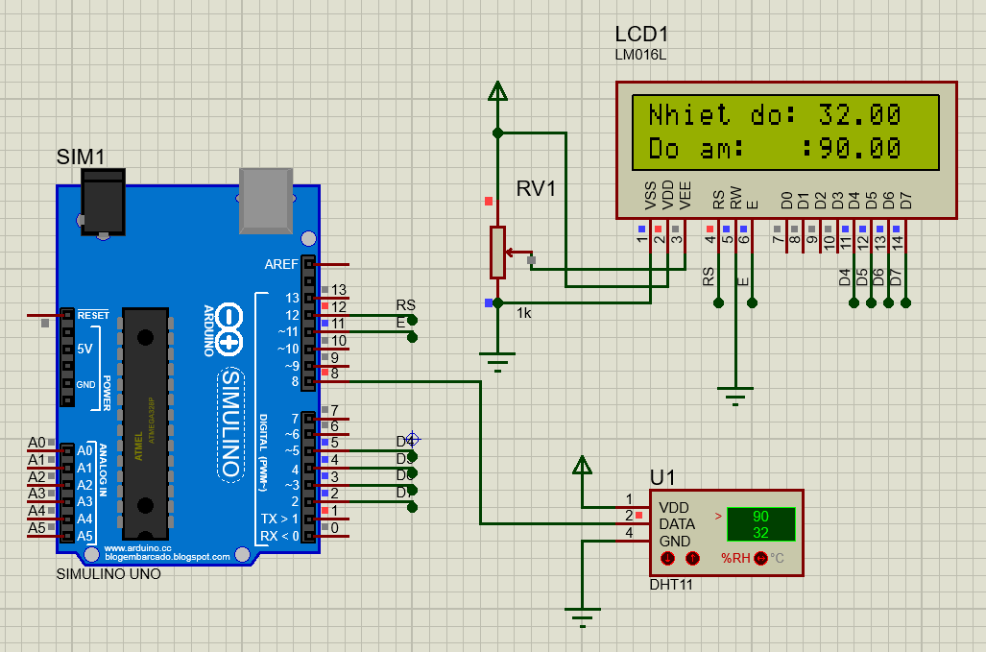

*Hình 24. Sơ đồ mạch Proteus*

## Đặc điểm của linh kiện

* Cảm biến DHT11 (Cảm biến độ ẩm và nhiệt độ)
* Mạch Arduino
* IC PCF8574 (Sử dụng cho module chuyển đổi I2C LCD)
* Màn hình LCD

## Code chương trình

|  |
| --- |
| *#include "DHT.h"*  *#include <LiquidCrystal.h>*  *//Khởi tạo với các chân*  *LiquidCrystal lcd(12, 11, 5, 4, 3, 2);*  *const int DHTPIN = 8; //Đọc dữ liệu từ DHT11 ở chân 2 trên mạch Arduino*  *const int DHTTYPE = DHT11; //Khai báo loại cảm biến, có 2 loại là DHT11 và DHT22*  *DHT dht(DHTPIN, DHTTYPE);*  *//.................................................*  *void setup()*  *{*  *Serial.begin(9600);*  *dht.begin(); // Khởi động cảm biến*  *//Thông báo đây là LCD 1602*  *}*  *//.................................................*  *void loop()*  *{*  *float h = dht.readHumidity(); //Đọc độ ẩm*  *float t = dht.readTemperature(); //Đọc nhiệt độ*  *lcd.begin(16, 2);*  *lcd.print("Nhiet do: ");*  *lcd.print(t);*  *lcd.setCursor(0, 1);*  *// In ra dong chu*  *lcd.print("Do am: :");*  *lcd.print(h);*  *}* |

# Bài 18. Cảm biến âm thanh

## Mô tả

- Cảm biến âm thanh sử dụng microphone và opamp để phát hiện âm thanh, khi cường độ âm thanh vượt qua 1 ngưỡng xác định (thay đổi được bằng biến trở) thì ngõ ra sẽ được kéo xuống mức thấp

- Mạch mô tả cảm biến âm khi đo được âm thanh sẽ sáng đèn và hiển thị thông báo lên màn hình LCD

## Sơ đồ thiết kế

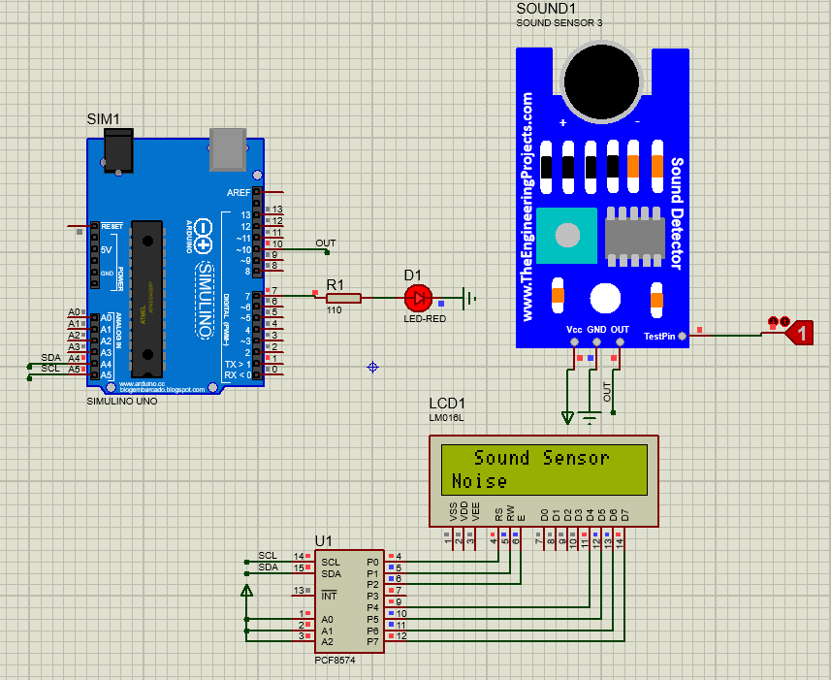

*Hình 25. Sơ đồ mạch Proteus*

## Đặc điểm của linh kiện

* Cảm biến âm thanh
* Mạch Arduino
* Đèn led
* Điện trở 110 Ω
* IC PCF8574 (Sử dụng cho module chuyển đổi I2C LCD)
* Màn hình LCD
* Cổng logic

## Code chương trình

|  |
| --- |
| *#include <Wire.h>*  *#include <LiquidCrystal_I2C.h>*  *LiquidCrystal_I2C lcd(0x27, 16, 2);*  *#define sensor 10*  *#define led 7*  *//.................................................*  *void setup()*  *{*  *Serial.begin(9600);*  *pinMode(sensor, INPUT);*  *pinMode(led, OUTPUT);*  *lcd.init();*  *lcd.backlight();*  *lcd.setCursor(0, 0);*  *lcd.print(" Sound Sensor");*  *}*  *//.................................................*  *void loop()*  *{*  *Serial.println(digitalRead(sensor));*  *digitalWrite(led, digitalRead(sensor));*  *lcd.setCursor(0, 1);*  *if (digitalRead(sensor) == 1)*  *{*  *lcd.print("Noise");*  *}*  *else*  *{*  *lcd.print("Quiet");*  *}*  *}* |

# Bài 19. Cảm biến mưa

## Mô tả

- [Cảm biến mưa](https://nshopvn.com/product/cam-bien-mua/) sử dụng để phát hiện mực nước, trời mưa, hay các môi trường có nước. [Mạch cảm biến mưa](https://nshopvn.com/product/cam-bien-mua/) được đặt ngoài trời để kiểm tra trời có mưa không, qua đó truyền tín hiệu điều khiển đóng / ngắt rơ le.

Mạch cảm biến mưa gồm 2 bộ phận:

+ Bộ phận cảm biến mưa được gắn ngoài trời

+ Bộ phận điều chỉnh độ nhạy cần được che chắn

- Mạch mô tả khi phát hiện mưa thì sẽ hiển thị lên màn hình LCD thông báo “Raining” (Đang có mưa)

## Sơ đồ thiết kế

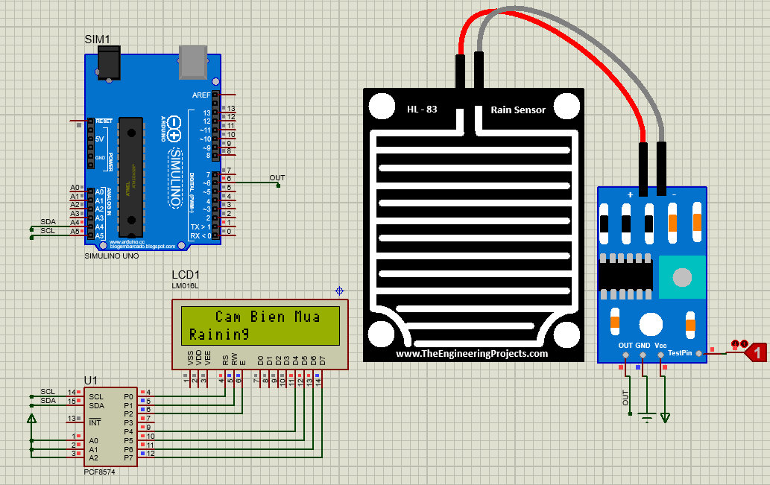

*Hình 26. Sơ đồ mạch Proteus*

## Đặc điểm của linh kiện

* Cảm biến âm thanh
* Mạch Arduino
* Đèn led
* Điện trở 110 Ω
* IC PCF8574 (Sử dụng cho module chuyển đổi I2C LCD)
* Màn hình LCD
* Cổng logic

## Code chương trình

|  |
| --- |
| *#include <Wire.h>*  *#include <LiquidCrystal_I2C.h>*  *LiquidCrystal_I2C lcd(0x27, 16, 2);*  *int rainSensor = 6; // Chân tín hiệu cảm biến mưa ở chân digital 6 (arduino)*  *//.................................................*  *void setup() {*  *pinMode(rainSensor, INPUT); // Đặt chân cảm biến mưa là INPUT, vì tín hiệu sẽ được truyền đến cho Arduino*  *Serial.begin(9600);// Khởi động Serial ở baudrate 9600*  *Serial.println("Da khoi dong xong");*  *lcd.init();*  *lcd.backlight();*  *lcd.setCursor(3, 0);*  *lcd.print("Cam Bien Mua");*  *}*  *//.................................................*  *void loop() {*  *int value = digitalRead(rainSensor);//Đọc tín hiệu cảm biến mưa*  *if (value == LOW) { // Cảm biến đang không mưa*  *Serial.println("Đang không mưa");*  *lcd.setCursor(0, 1);*  *lcd.print("No rain");*  *} else {*  *Serial.println("Đang mưa");*  *lcd.setCursor(0, 1);*  *lcd.print("Raining");*  *}*  *delay(1000);*  *}* |

# Bài 20. Cảm biến đo độ ẩm đất

## Mô tả

* Cảm biến độ ẩm đất Soil Moisture Sensor thường được sử dụng trong các mô hình tưới nước tự động, vườn thông minh,..., cảm biến giúp xác định độ ẩm của đất  qua đầu dò và trả về giá trị Analog, Digital qua 2 chân tương ứng để giao tiếp với Vi điều khiển để thực hiện vô số các ứng dụng khác nhau.
* Mạch mô tả đo độ ẩm đất:

+ Nếu dưới 70% sẽ sáng led, hiển thị lên màn hình thông số độ ẩm và thông báo “ đất khô thiếu nước ”

+ Nếu trên 70% sẽ tắt led, hiển thị lên màn hình thông số độ ẩm đất và thông báo “ độ ẩm đất ok “

## Sơ đồ thiết kế

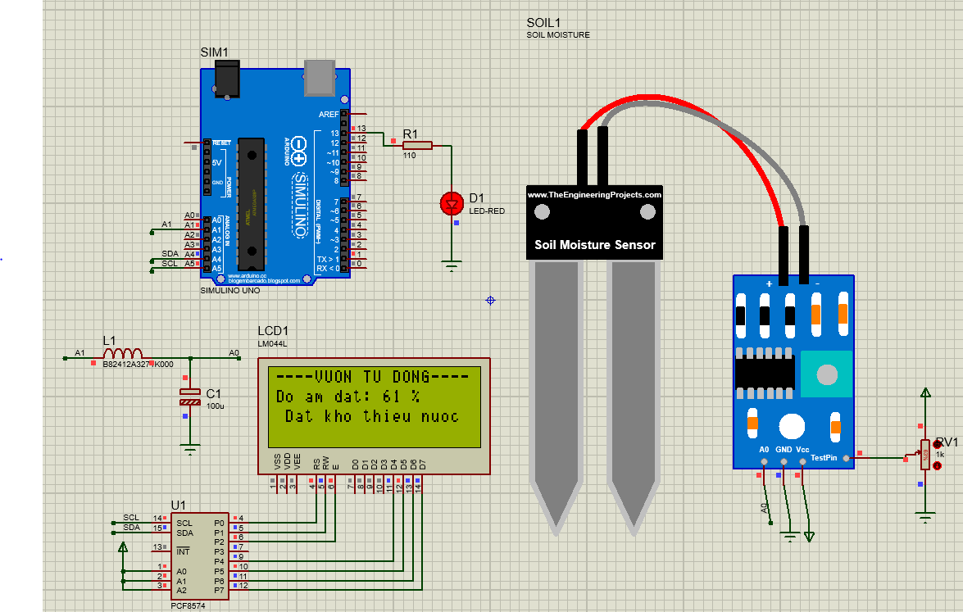

*Hình 27. Sơ đồ mạch Proteus*

## Đặc điểm của linh kiện

* Soil Moisture Sensor (Cảm biến đo độ ẩm đất)
* Mạch Arduino
* IC PCF8574 (Sử dụng cho module chuyển đổi I2C LCD)
* Màn hình LCD
* Tụ điện
* Cuộn cảm
* Led
* Điện trở 110Ω

## Code chương trình

|  |
| --- |
| *#include <LiquidCrystal_I2C.h>*  *LiquidCrystal_I2C lcd(0x27, 20, 4);*  *#define sensor A1*  *#define led 13*  *//.................................................*  *void setup() {*  *Serial.begin(9600);*  *lcd.init();*  *pinMode(sensor, INPUT);*  *pinMode(led, OUTPUT);*  *lcd.setCursor(0, 0);*  *lcd.print("----VUON TU DONG----");*  *lcd.setCursor(0, 1);*  *lcd.print("Do am dat: %");*  *}*  *//.................................................*  *void loop() {*  *int value = analogRead(sensor);*  *value = map(value, 0, 1023, 0, 100);*  *lcd.setCursor(11, 1);*  *lcd.print(value);*  *if (value < 100) {*  *lcd.setCursor(13, 1);*  *lcd.print(' ');*  *} else if (value < 10) {*  *lcd.setCursor(12, 1);*  *lcd.print(' ');*  *}*  *if (value > 70) {*  *Serial.println("Do am binh thuong");*  *lcd.setCursor(0, 2);*  *lcd.print(" Do am dat ok ");*  *lcd.setCursor(0, 3);*  *lcd.print(" ");*  *digitalWrite(led, LOW);*  *}*  *else {*  *Serial.println("Dat kho thieu nuoc");*  *lcd.setCursor(0, 2);*  *lcd.print(" Dat kho thieu nuoc ");*  *digitalWrite(led, HIGH);*  *}*  *}* |